Druhá šanca

Literárny scenár

Hľadíme na mesto cez rušný deň. Na druhom zábere vidíme od chrbta chlapca, vzďaľujúceho sa od kamery a prichádzajúceho k uličke. Z vnútra uličky vidíme, ako vchádza. Pri plote obrastenom rastlinou stojí pouličný hudobník / žobrák s gitarou, brnká na ňu, chlapec mu hodí peniaze do klobúka, žobrák prestane hrať. Povie: „Vďaka dobrý človeče, pán Boh ti to raz oplatí. Uvidíš!“ Na druhom zábere chlapec vraví s ironickým prikyvovaním hlavy: „Tak to určite!“ a odchádza. Žobráka vidíme do tváre, pozerá za idúcim chlapcom, popri usmievaní jemne pouhne hlavou na bok, zoberie klobúk na hlavu a odíde aj s gitarou. Premiestňujeme sa v čase o chvíľku ďalej. Chlapec kráča okolo budovy ateliéru. Skrze sklenené zasúvacie dvere vchádza dnu do budovy. Chlapec vchádza na schody. Ako prechádza zákrutou prvých schodov na druhé, uvidí na druhých ísť svoju dobrú kamarátku. Chlapec sa doširoka usmeje. Kamarátka mu jemne zakýva, usmieva sa. Na schodoch z profilu vidíme, ako pribehnú k sebe, objímu sa. V tom istom zábere sa rozprávajú: chlapec: „Hľadáš snáď Mikuláša?“ dievča: „Mikuláša nehľadám, no odkaz od neho pre teba mám.“ Chlapec sa milo pousmeje: „Ale ja som si čižmy ešte nevyleštil.“ Dievča podáva chlapcovi krabičku. Na zábere v detaile vidíme, ako chlapec krabičku otvára a vo vnútri je kríž na retiazke. V tvári chlapca vidíme, že stratil nadšenie. „Nepáči sa? Vyskúšaj si ho.“ s úsmevom vraví dievča. Pokúša sa pripnúť prívesok na krk chlapca, chlapec odporuje: „Nemusela si...nie...naozaj...“ až napokon sa veľmi rozruší, nechtiac vyrazí krížik z rúk dievčaťa, ktorý padá do medzery medzi schodiskami. Vidíme v detaile kríž, ako dopadol na zem na najnižšie podlažie a nechtiac ho odhrnie metlou upratovač so slúchadlami na hlave. Dievča kladie roztrasene otázku: „Nikde ho nevidím. Ako si mohol...?“ Chlapec po odvrátení pohľadu od medzery medzi schodmi reaguje: „Čo ste všetci slepí?! Nosiť ako pes obojok a byť vďačný za utrpenie? Takého pána ľudia nepotrebujú.“ Dievča točí hlavou, zhnusene a naštvane pozerá na chlapca. Chlapec sa otáča s mrzutým výrazom tváre, chystá sa na rýchly odchod. Detailne vidíme, ako sa šmykne na krabičke, ktorá padla na schody. Fatálne sa zošmykne po schodoch dole. Z jeho pohľadu napokon divák vidí, ako si buchol hlavu o schody, má rozostrené videnie, omdlieva a z diaľky naň vykríkne dievča: „Preboha, Dávid!“ S doznievajúcim výkrikom nastane tma.
Chlapec sa ocitá v čiernej miestnosti na stoličke, kamera sa odďaľuje. Záber z profilu – chlapec pozerá pred seba, v tme sa začne niečo zjavovať, kamera preostrí na zjavujúci sa objekt. Jemne približujúci sa detail na tvár chlapca, ktorý maximálne otvára oči od prekvapenia. Z pohľadu chlapca vidíme, ako sa v miestnosti vymorfujú všetky objekty, ide o rotačný záber kamery, čo trvá okolo 10 sekúnd, na konci záberu je otočený hlavou na svoju pravú stranu. Po skončení objavovania sa miestnosti je stále otočený hlavou, žasne nad priestorom. Kamera je zrazu oddialená, podobný záber ako predošlý, ale vidíme už i muža s bradou (pána Boha), po ľavej ruke človeka, ktorí ho ešte nezbadal. V tom istom zábere Boh zakašle, chlapec sa zľakne, vykríkne: „Ježiš!“ Boh vraví: „Ehe, nie, jeho otec, osobne.“ Človek neverí: „Ha...Haha...hahahaha! Aha, jasne! A o chvíľu príde rohaté hovado, čo ma naberie na rohy!“ (smiech) Chlapec sa ďalej smeje (záber od jeho chrbta), následne pred nich priskočí Diabol, zdvihne na nich hlavu z pohľadu do zeme. Pri pohľade na chlapca Diabol hovorí: „To hovado je tady,“ chlapec popritom ustráchane prehltne a na druhom zábere sa Diabol zdvihne pred kameru a dopovie „a celkem kvalitne tě slyší...“. Zjaví sa mu záber zo žobrákom (flashback) a hneď zmizne – bol to prestrojený Diabol. „Už tomu chápem - vy ste dvaja feťáci a chcete odo mňa prachy.“ neveriacky a rozrušene vraví chlapec. Diabol: „Odsud vedou jenom dvě cesty.“ Spoza palca na ruke vyhodí dve karty, odšuchne ich od seba – na jeden karte je vyobrazené nebo, na druhej peklo. Chlapec len nechápavo myká hlavou a plecami. Diabol dodáva s posmechom: „Takže ty si nevzpomínáš?“ Na ďalšom zábere siaha do vrecka a vyťahuje na stôl chlapcom poškodený kríž. Chlapec otvorí oči dokorán, zatvorí ústa a je absolútne vykoľajený. Boh sa zamyslí, nahodí „bezproblémový“ pohľad a pokojne priateľsky vraví: „Ale bolo by tu jedno riešenie. Čo ak spravím“ detail ako posúva ručičkami na hodinách „a na všetko by sme jednoducho zabudli. Len sa ospravedlň.“ – záber veľkosti predtým. Diabol prikyvuje hlavou, pozrie do zeme: „Vidíš, sme k tobě velkorisí, nuže, jaká je tvá odpověď...“ tesne pri dopovedaní zodvihne hlavu na chlapca, ale dostane jemný tik do oka a stíchne. Chlapec zlepil kríž žuvačkou, žuvačka sa naťahuje, dolná časť kríža visí, umelo sa na Diabla usmieva. Diabol pobehuje pohľadom medzi chlapcom a krížom, otvára ústa, ukazuje na kríž prstom, bliká očami, až napokon so zaťatými zubami pozrie na Boha (je v rozpakoch, nevie čo má na to chlapcovi povedať). Boh to pochopí, pozrie na človeka a vraví: „Nemáš veľa času, tak vrav, aké je tvoje rozhodnutie?“ Diabol konzumuje tyčinky, najprv pozerá na Boha, potom na chlapca. Chlapec pozerá sem a tam na Diabla a Boha, napokon povie: „Nie, to nie.“ Boh je prekvapený: „Ako prosím?“ Ty sa mieniš rúhať?“ Kamera od Boha na človeka – človek vraví: „Takýchto nespravodlivých klaunov ľudia nepotrebujú. Spravil by som to aj znova!“ Diabol odtiahne hŕstku tyčiniek od úst, praskne ich v ruke. Záber na chlapca a Boha – Boh: „Blahoželám, zomrieš.“ a chlapec pozrie pred seba na Diabla. „Tvé poslední přání?“ vyhráža sa Diabol a vyčarováva čierne kúzlo, ktoré sa zväčšuje. Chlapec sa zamyslí, povie: „Bodaj sa o vás všetci dozvedia pravdu.“ Boh sa s mini úsmevom pozrie očami na Diabla. Diabol sa chystá zoslať na chlapca temné čierne kúzlo, zdvihne ruky aj s čiernou poletujúcou energiou a vyšle ju. Chlapec sa na stoličke prikrčí (záber z profilu), ale temná magická energia, v tejto chvíli už v podobe ostňov, sa zastaví tesne pred ním, načo po chvíli zmiznú. Chlapec si odkryje rukami hlavu, otvorí oči: „Čo?“ Boh premýšľa, hladí sa po brade: „Videl som už mnoho hrdinov, ale žiaden nebol ako ty.“ Chlapec: „Nezomriem?“ Diabol ide ku stolu. Obchádza okolo sediaceho chlapca, položí pred neho jednu z dvoch kariet, potľapká ho po pleci, povie: „Bravo.“ a odíde, chlapec pozerá na kartu. Na karte vidíme nebo (ide o karty spomenuté vyššie, Diabol mu dáva najavo, že sa zachoval správne). Chlapec sa ešte spýta: „Ďakujem, ale – ako na zem?“ Nato si nasadí Boh za ním okuliare, povie potichu: „Sorry.“ a ovalí ho po hlave obuškom.
Chlapec sa zobudí na schodisku, vedľa neho ho objíma dievča so slovami: „Ty žiješ!“ Prekvapivá chlapcova odpoveď s prikyvovaním, znie: „Vďaka Bohu.“ Obraz sa zrazu zmenší a rozplynie (divák pochopí, že chlapca a dievča sleduje Boh na virtuálnom displeji). Kamera sa vzdiali, teraz hľadíme na stojacich a rozmýšľajúcich Boha a Diabla. Diabol sa spýta: „Byla to odvaha?“ Boh sa pousmeje, odpovie: „Bola to ochota bojovať za spravodlivosť. Aj proti samotnému Bohu a Diablovi.“ Diabol dodá: „Hmmm, akurát takovýhle lidi do této organizace potřebujeme.“

Poznámky
modrá – Boh
červená – Diabol
zelená – chlapec
ružová – dievča

Before capture:
- zastrieť okno v ateliéri
- krížik sa musí dať zlomiť
- handra pod polámané tyčinky
- svetlo nastaviť

Fotodokumentácia lokácií
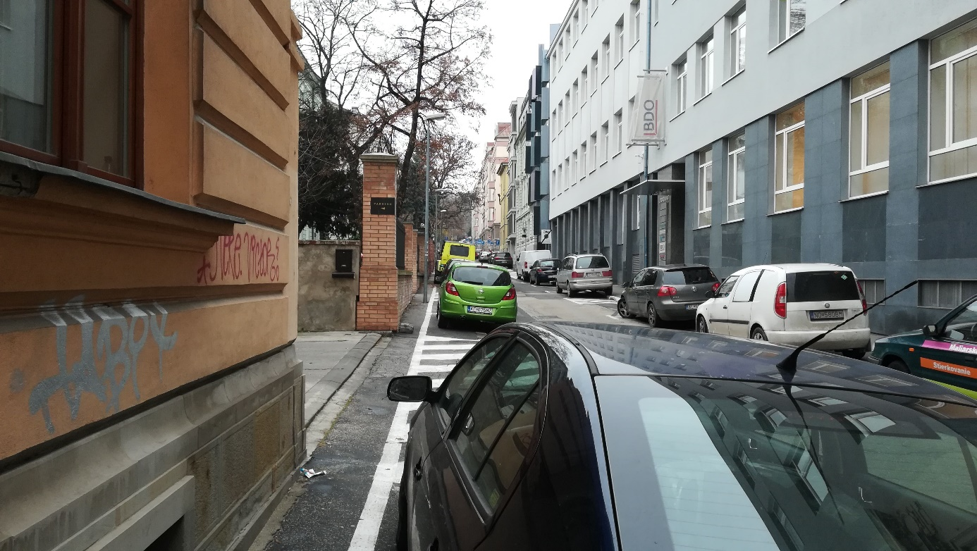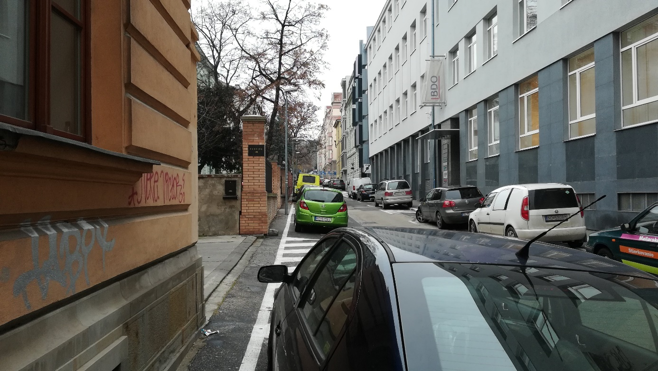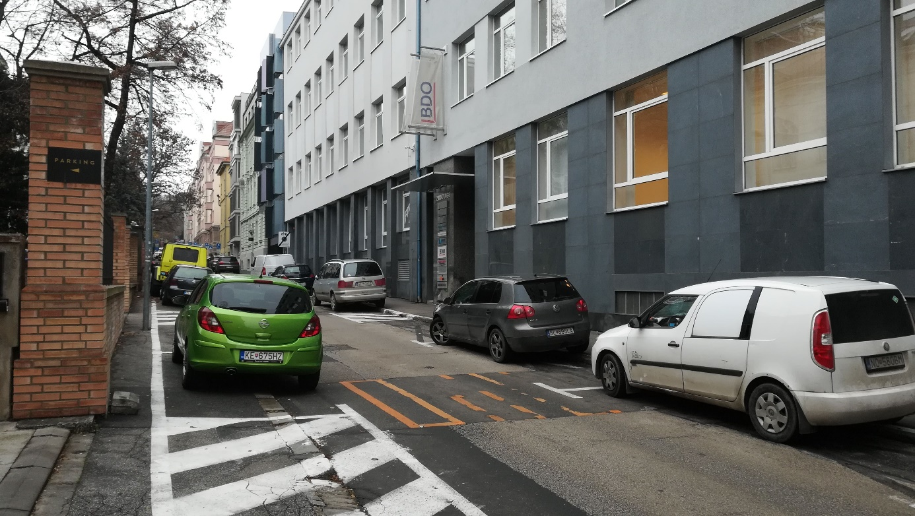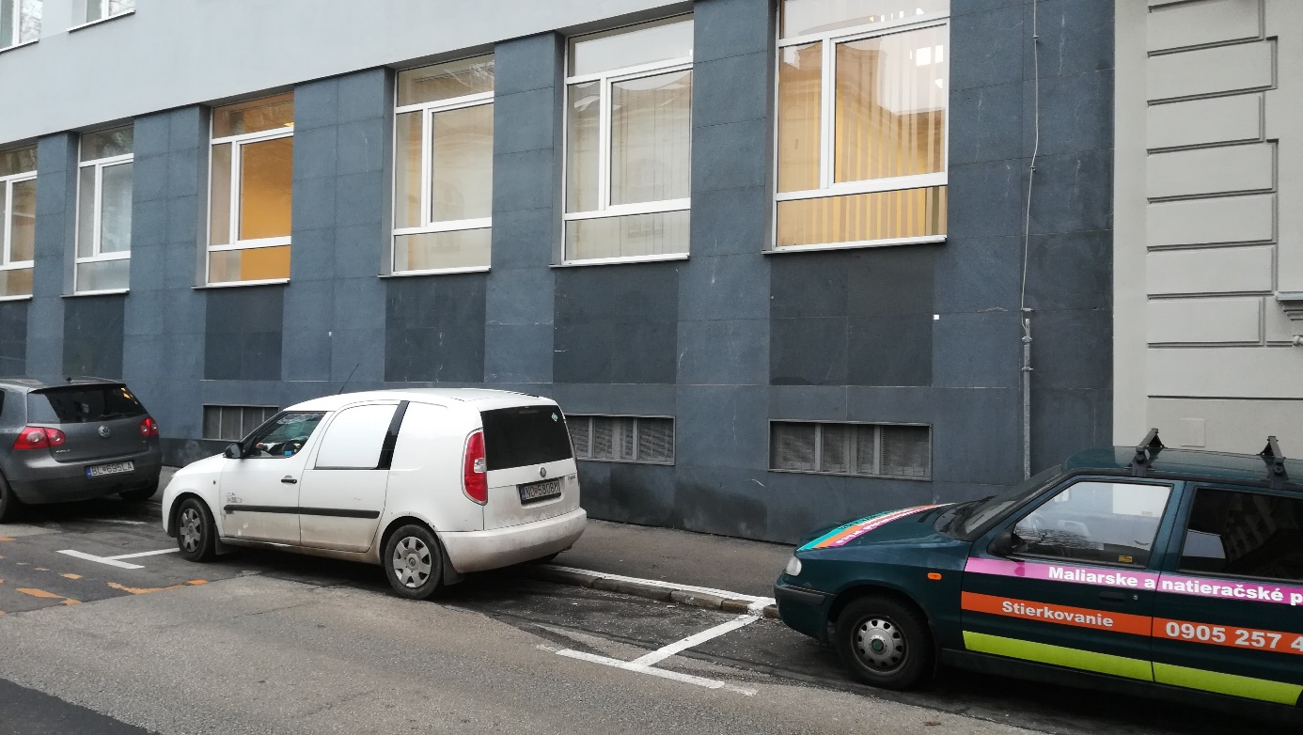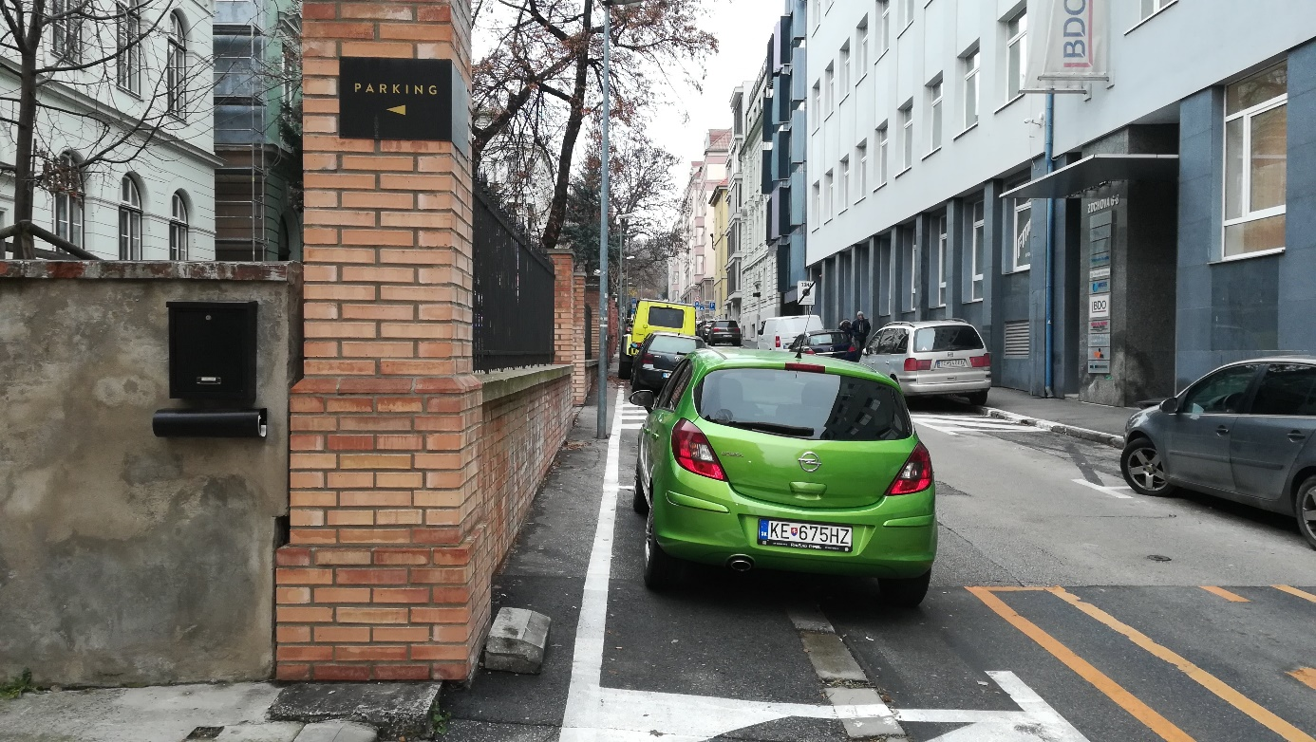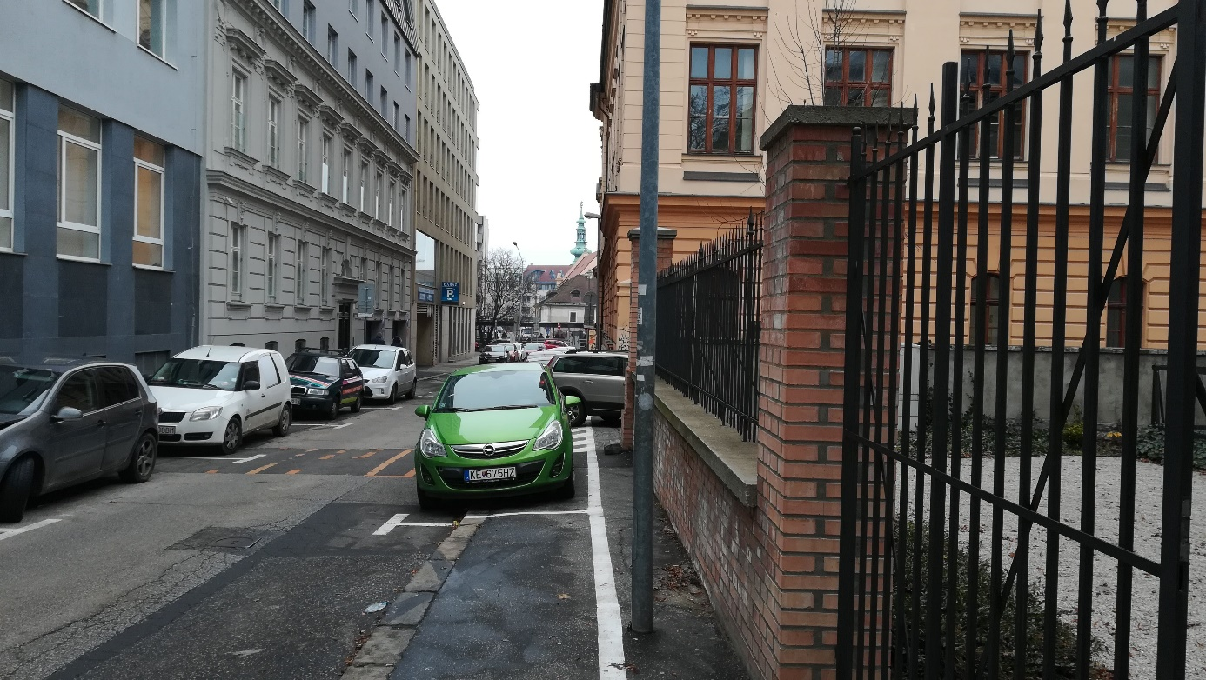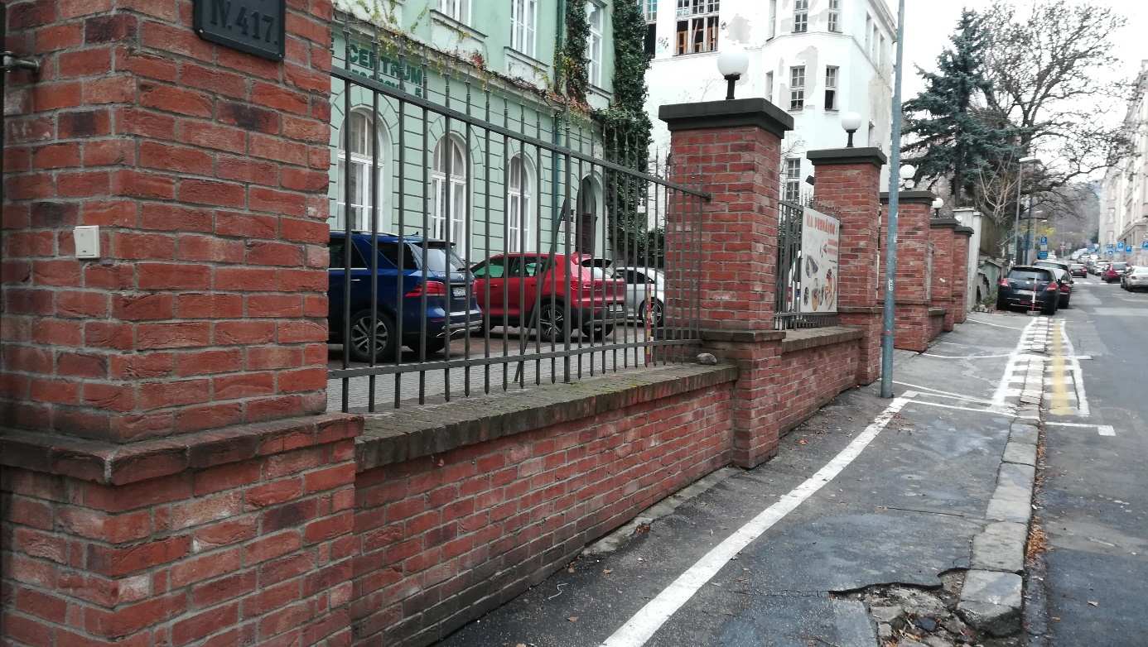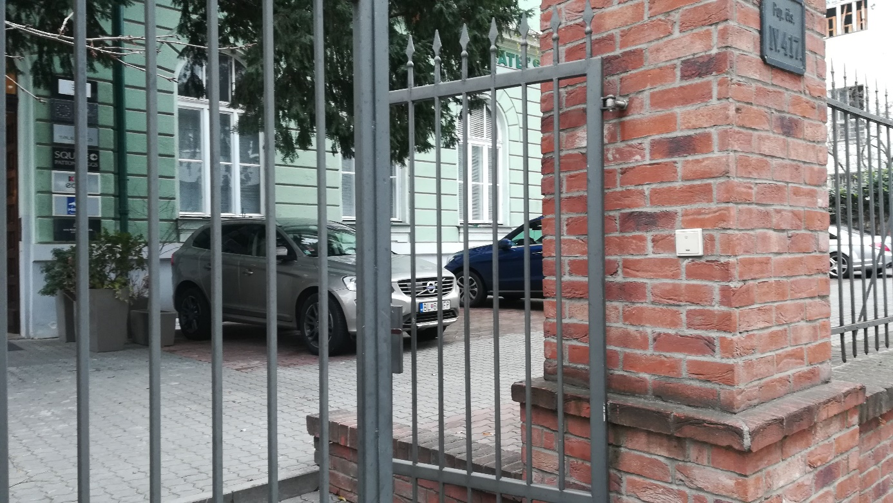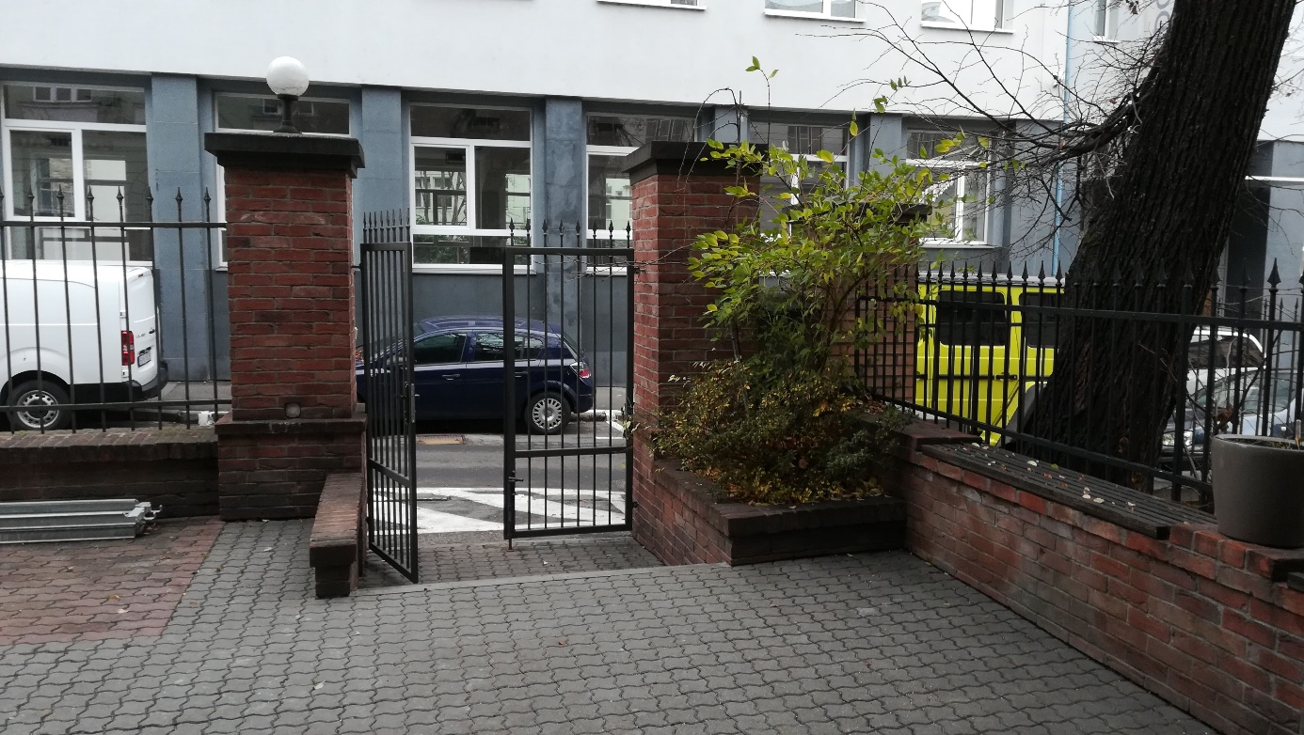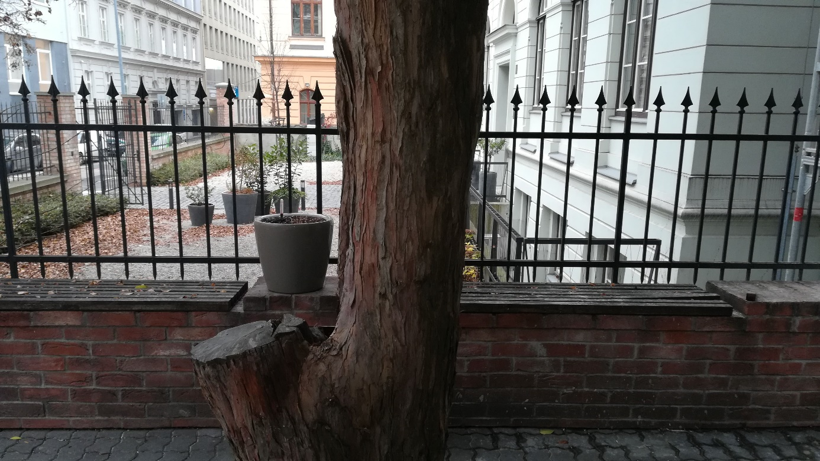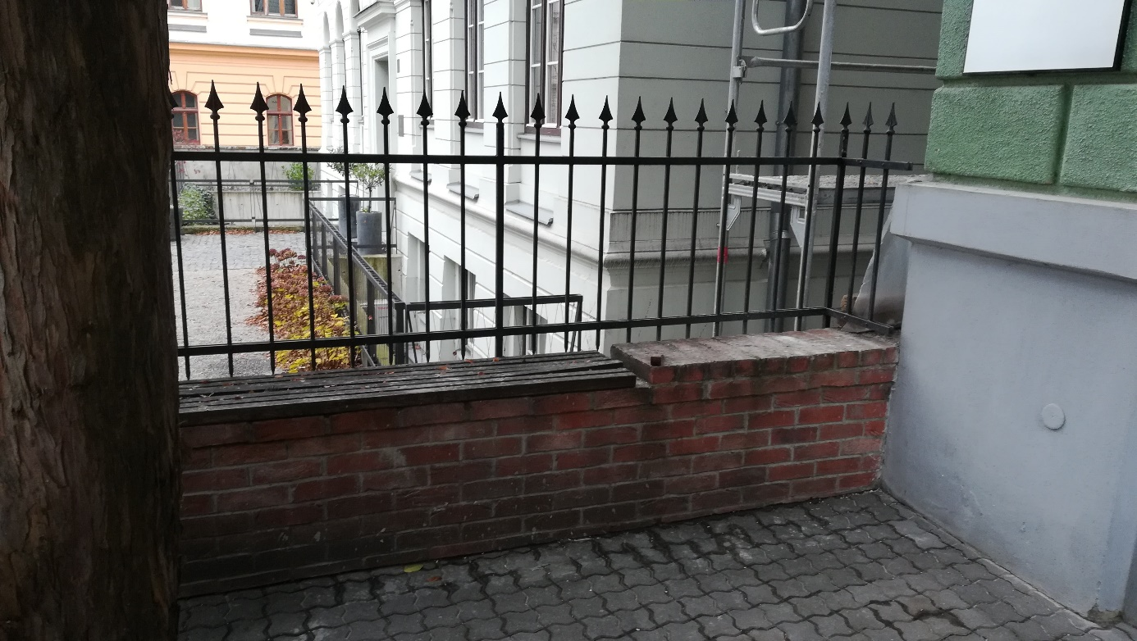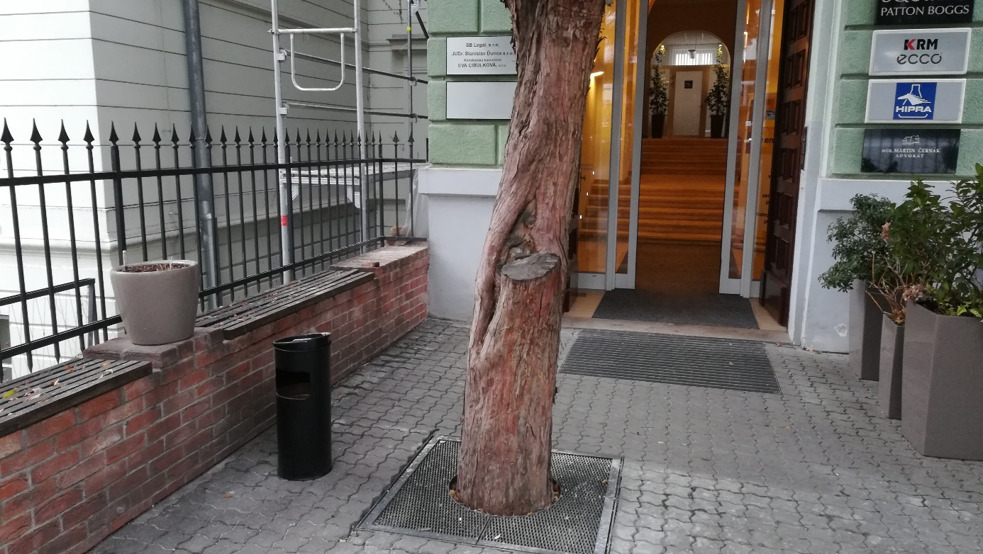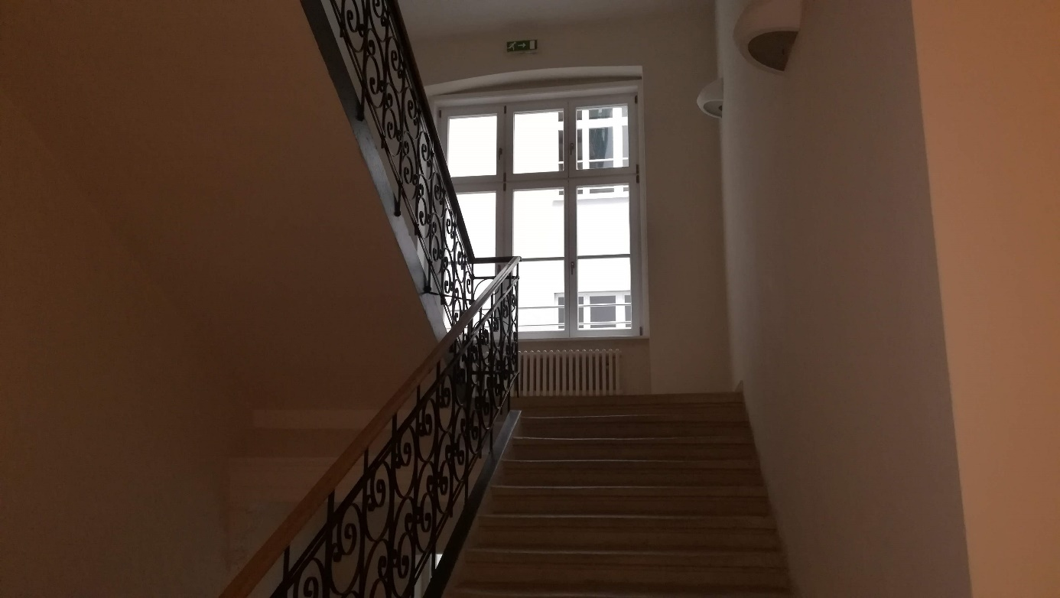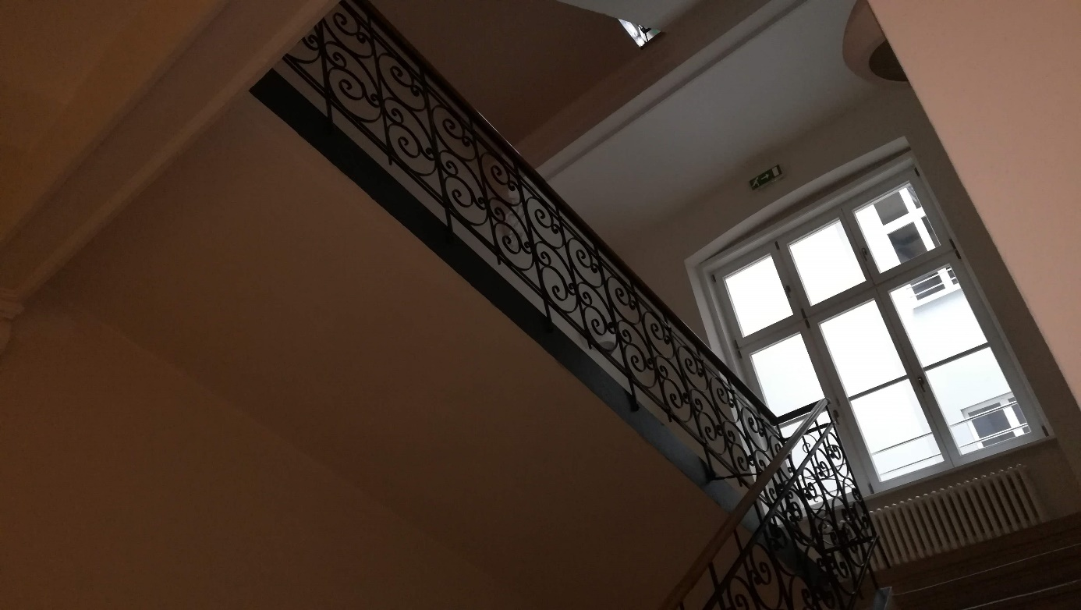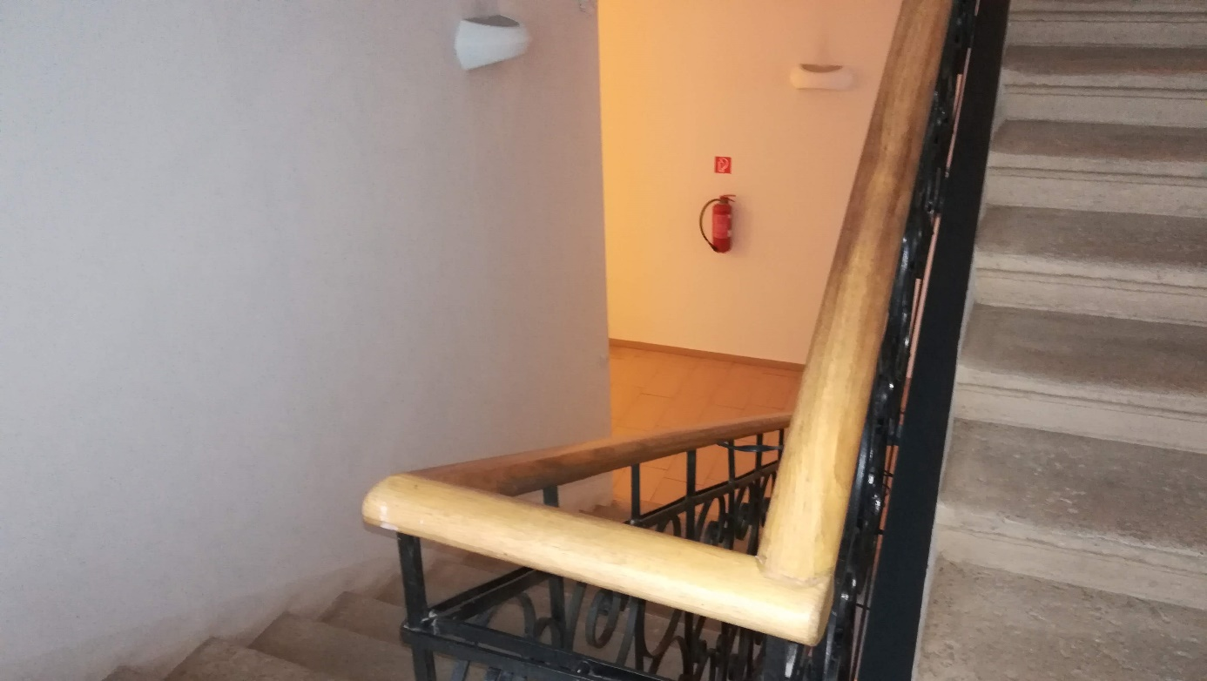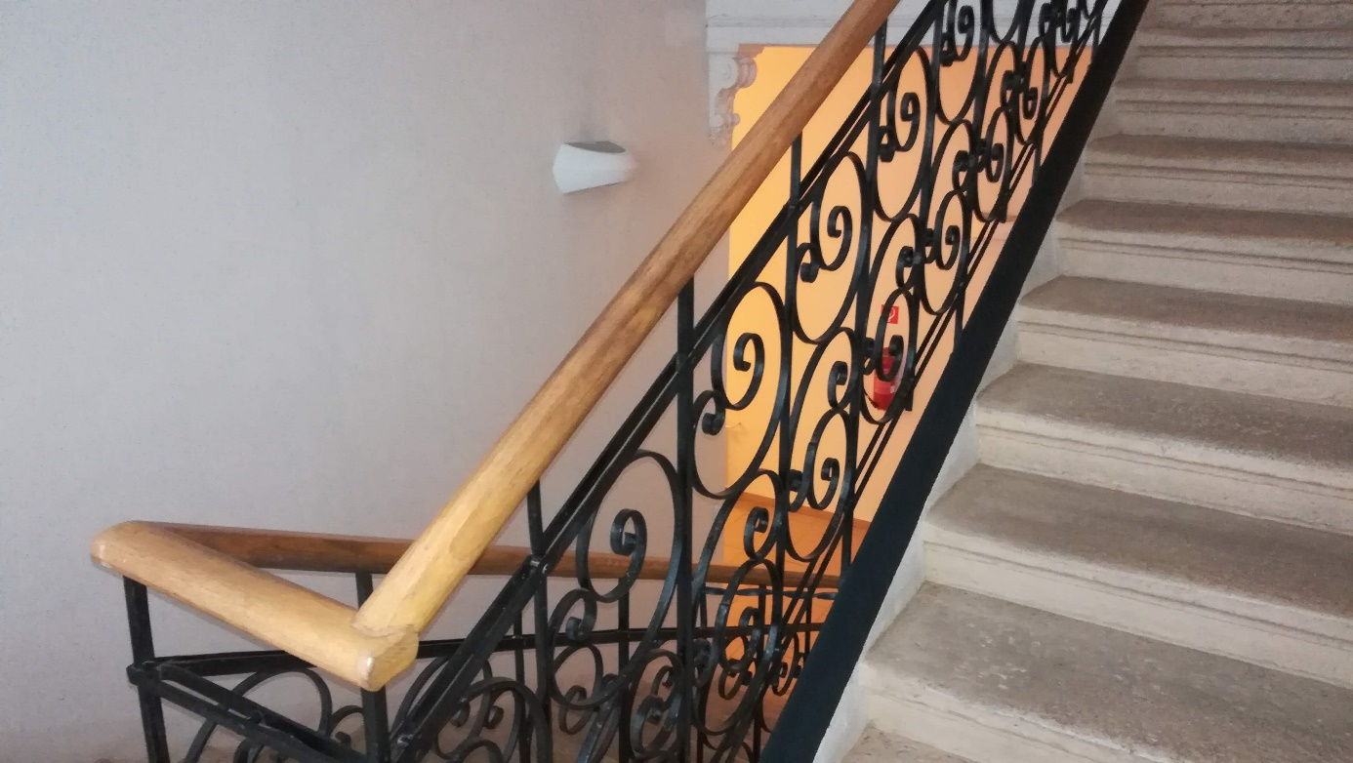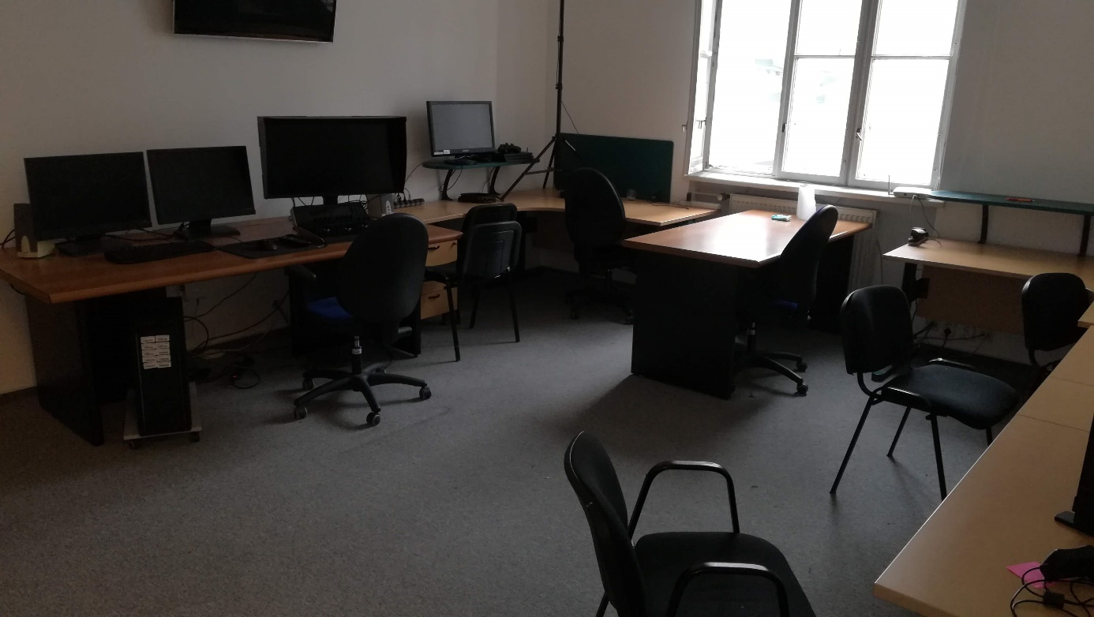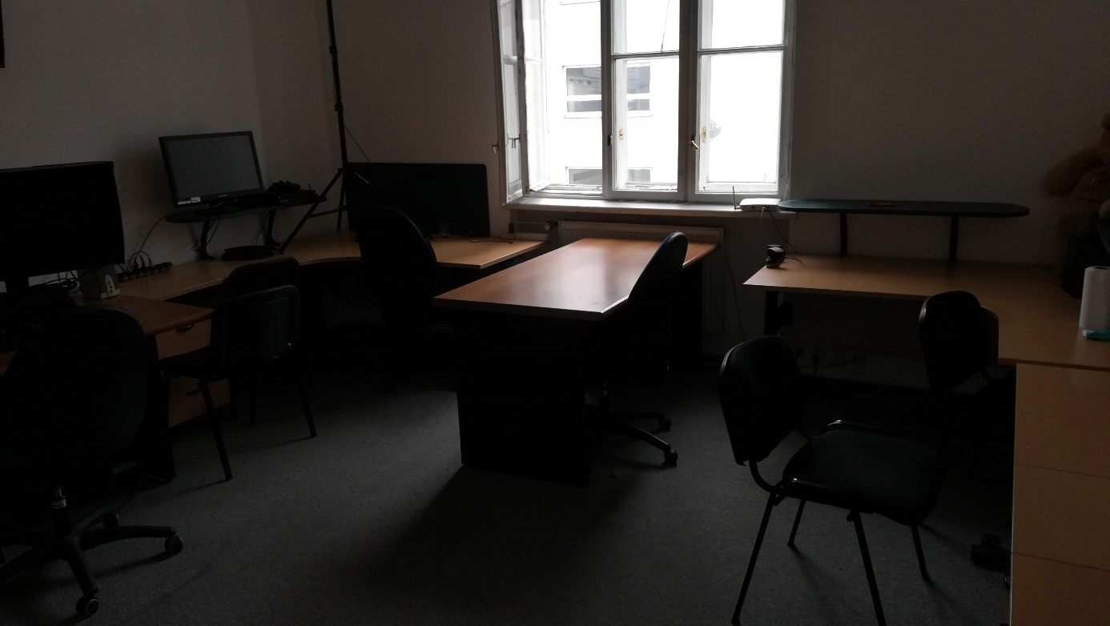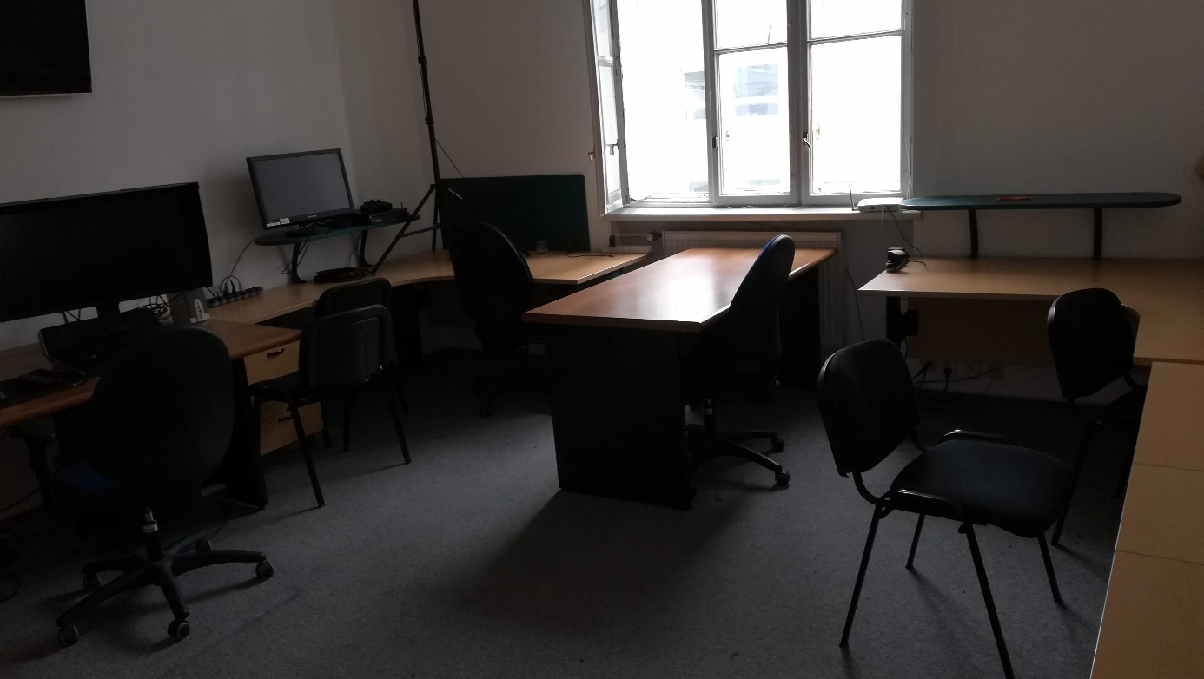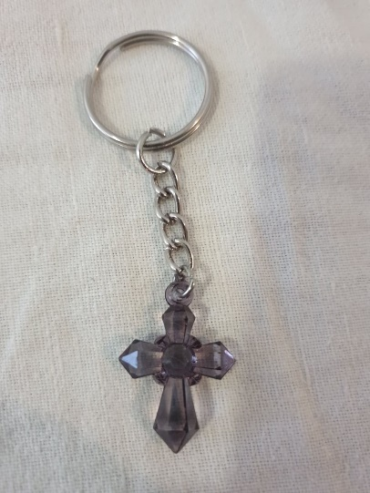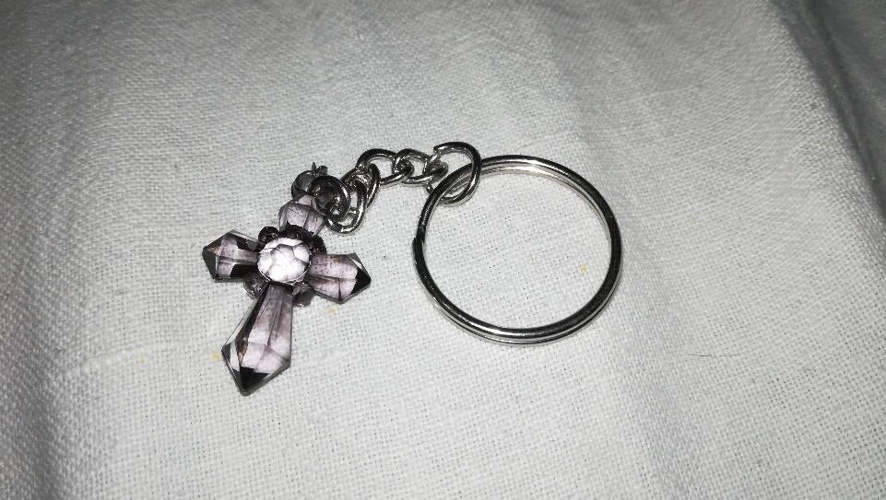
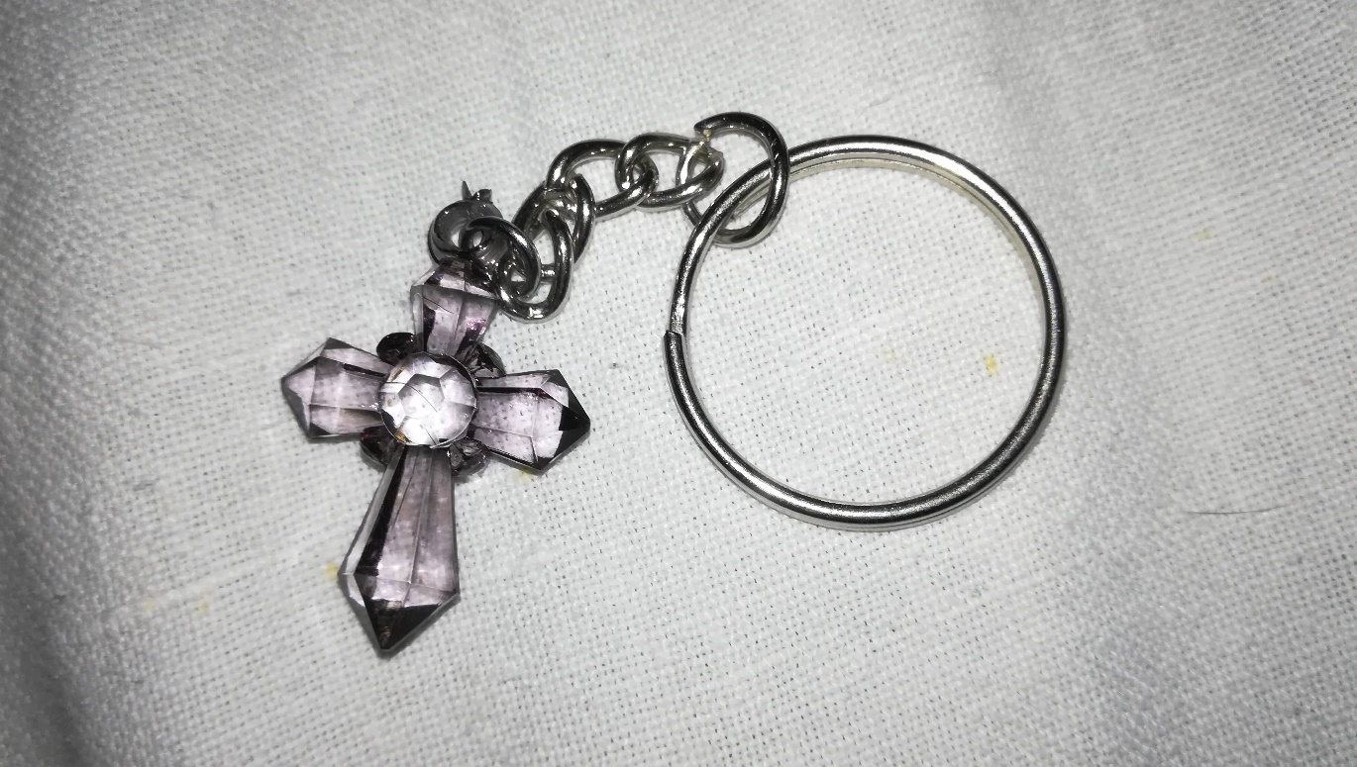
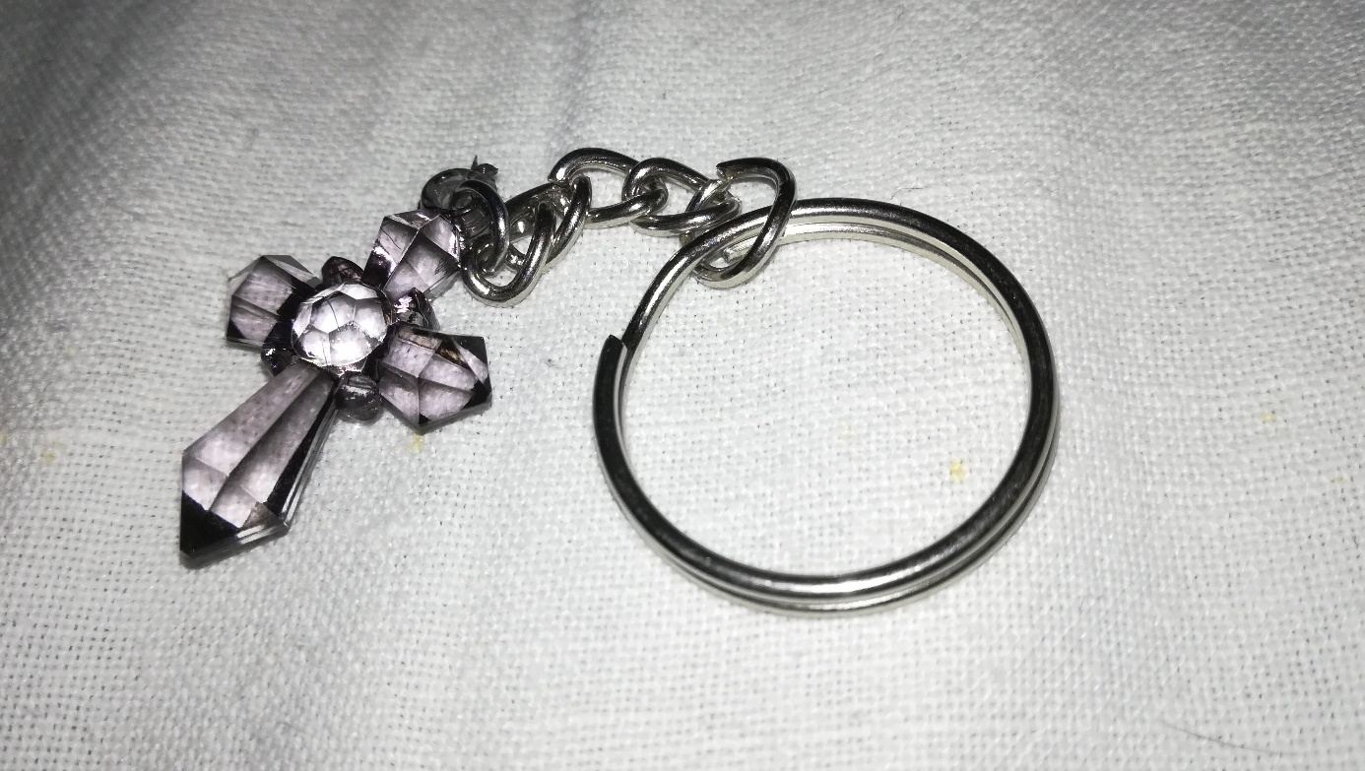

Storyboard
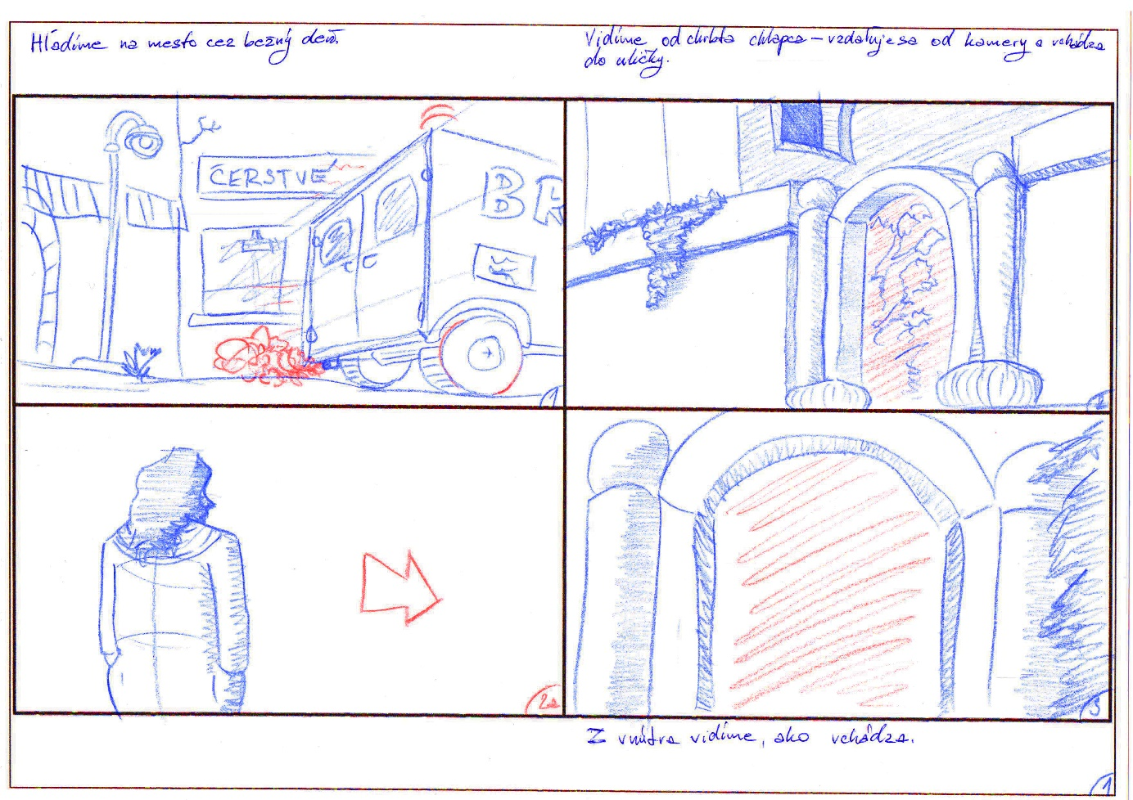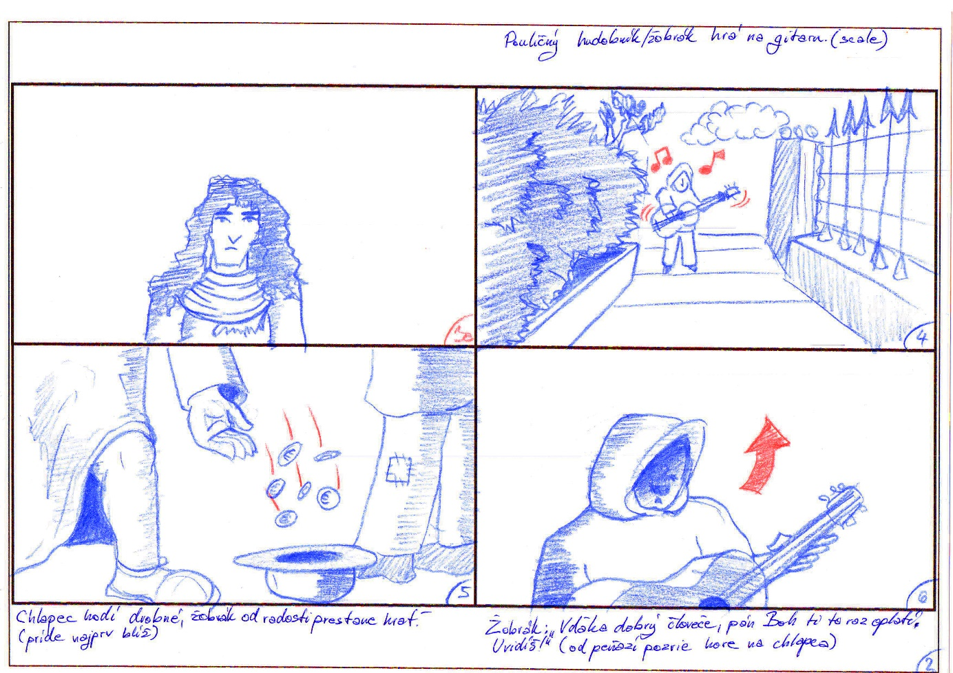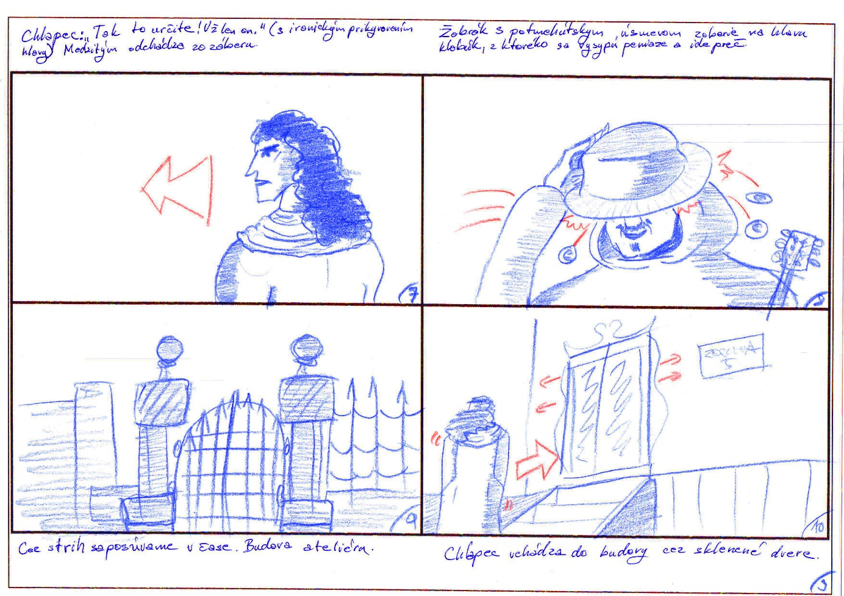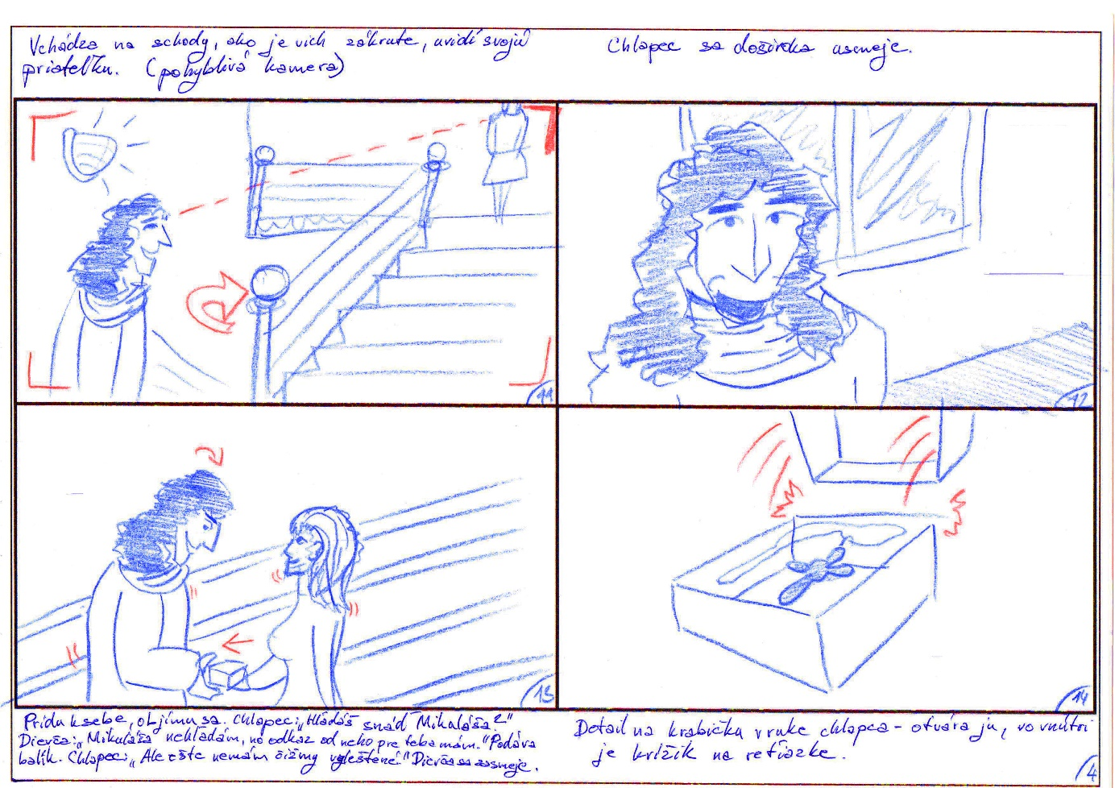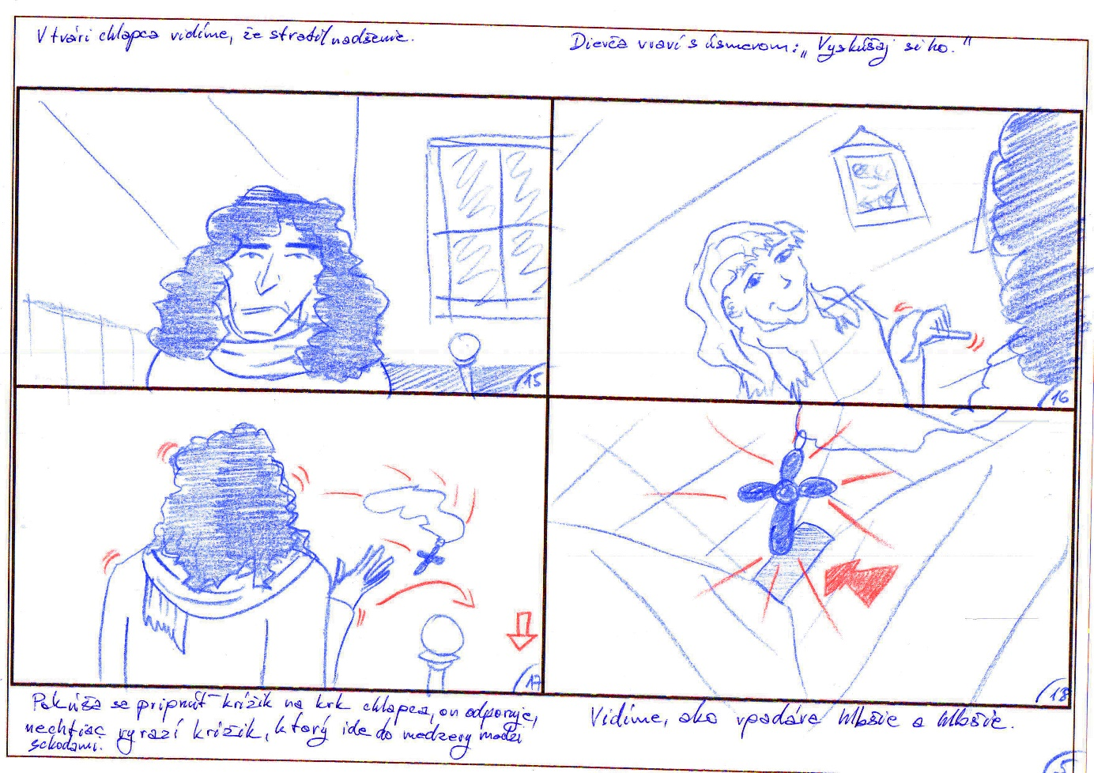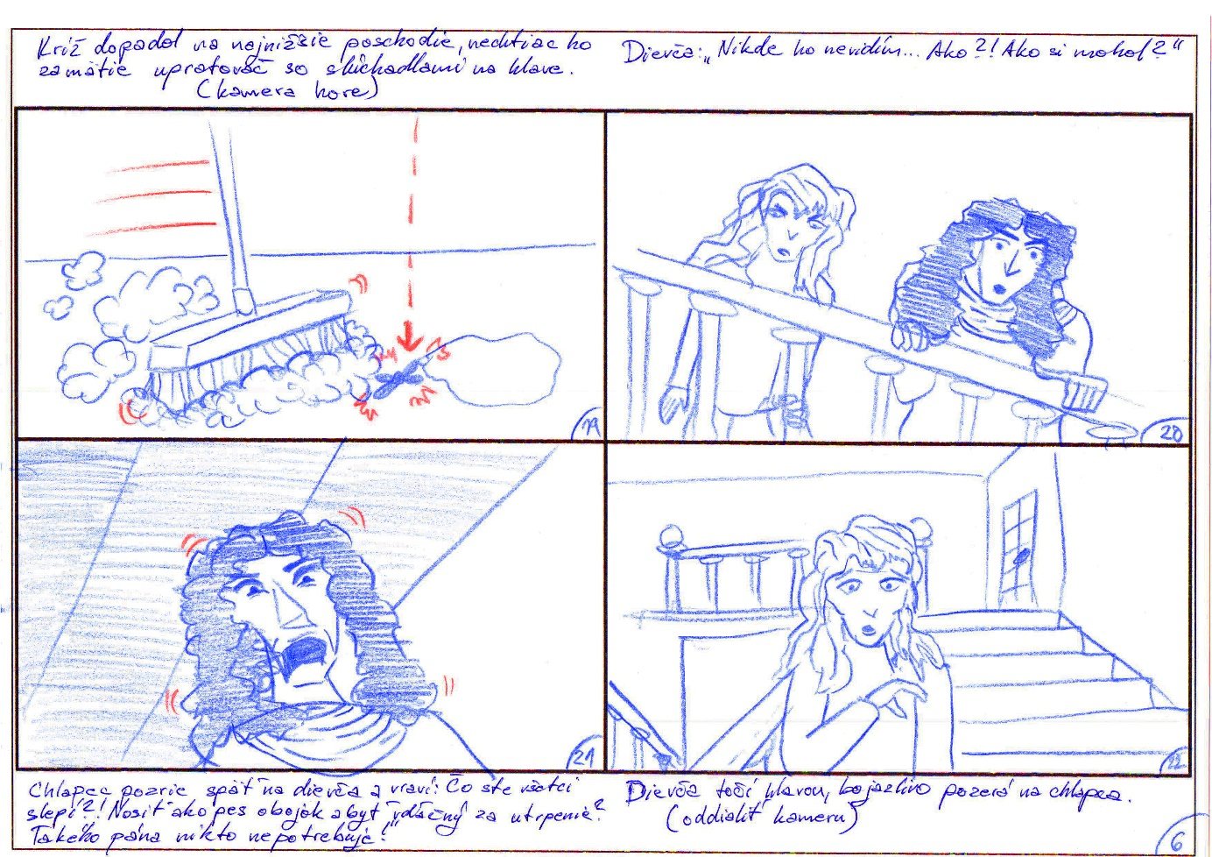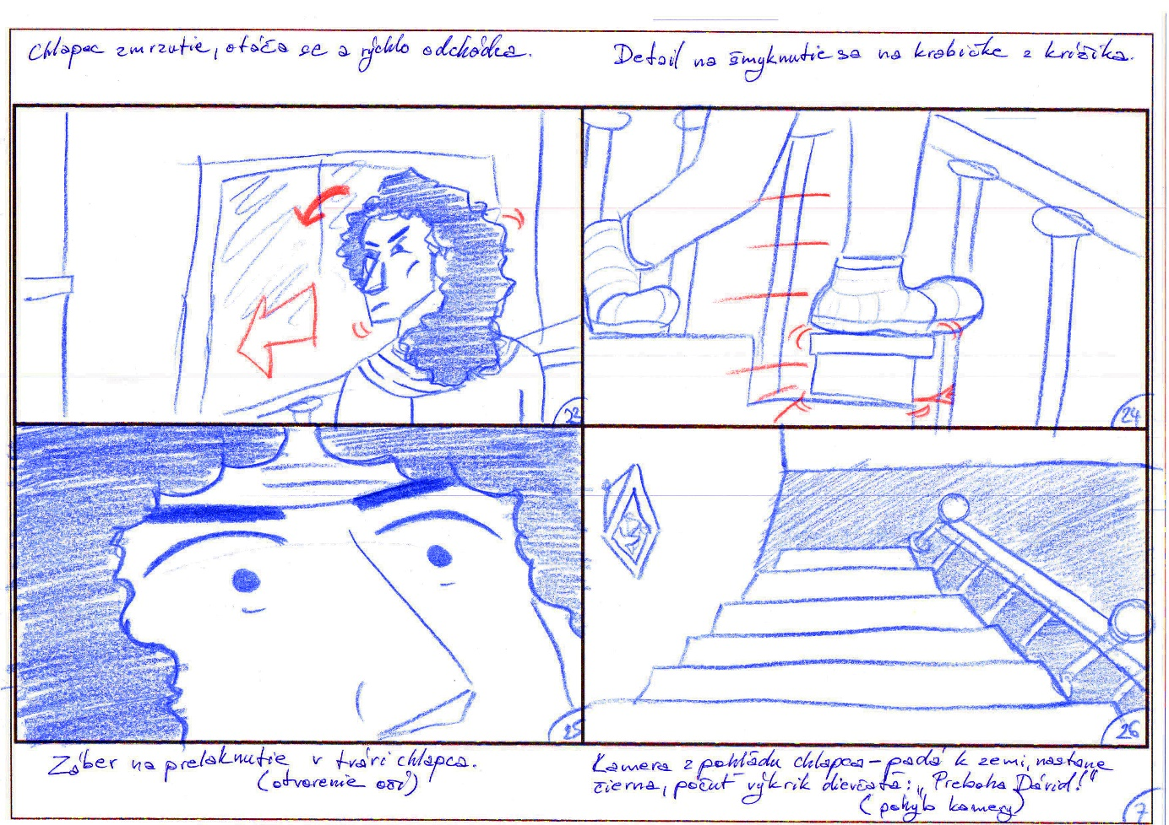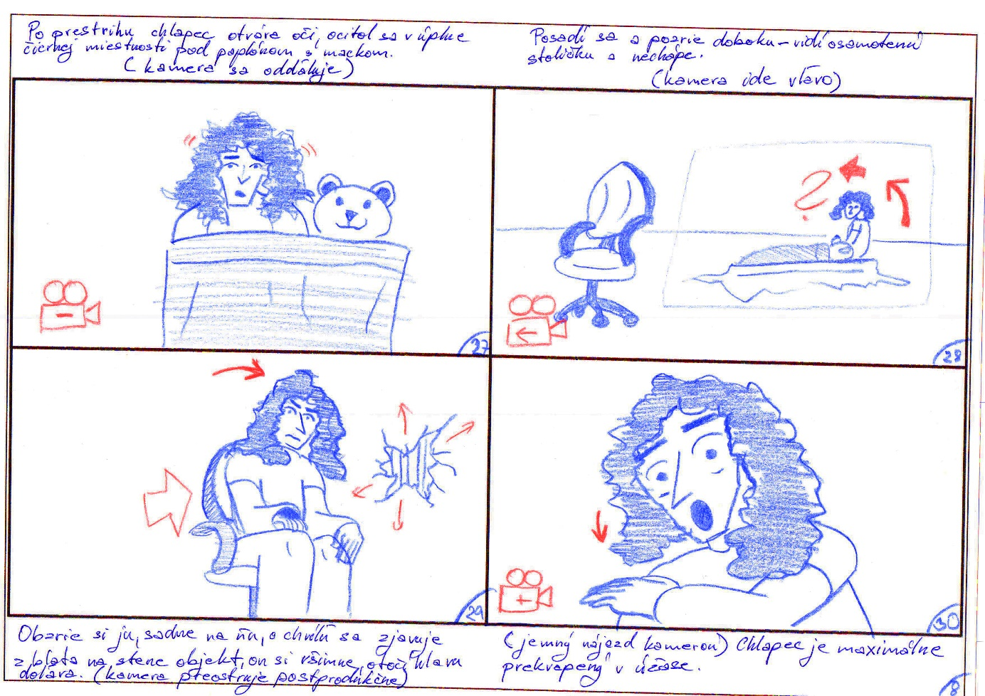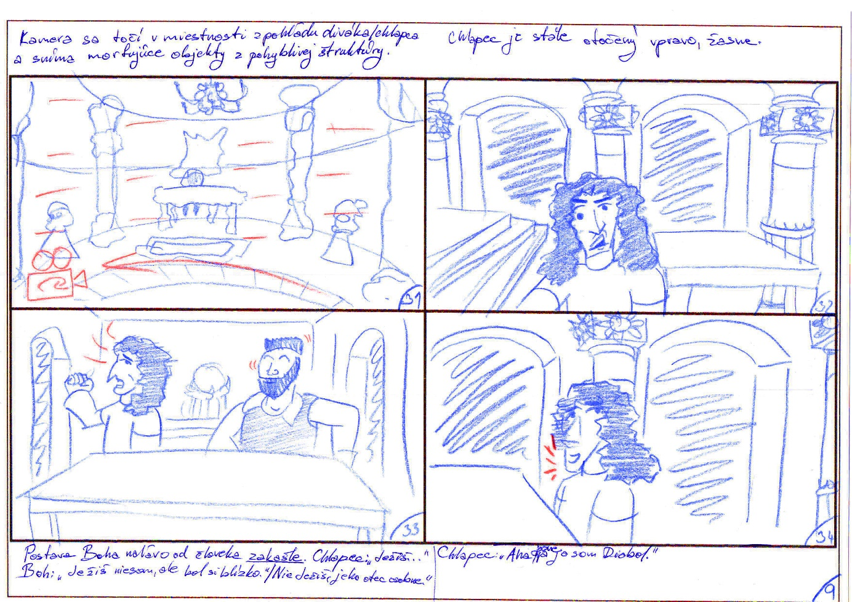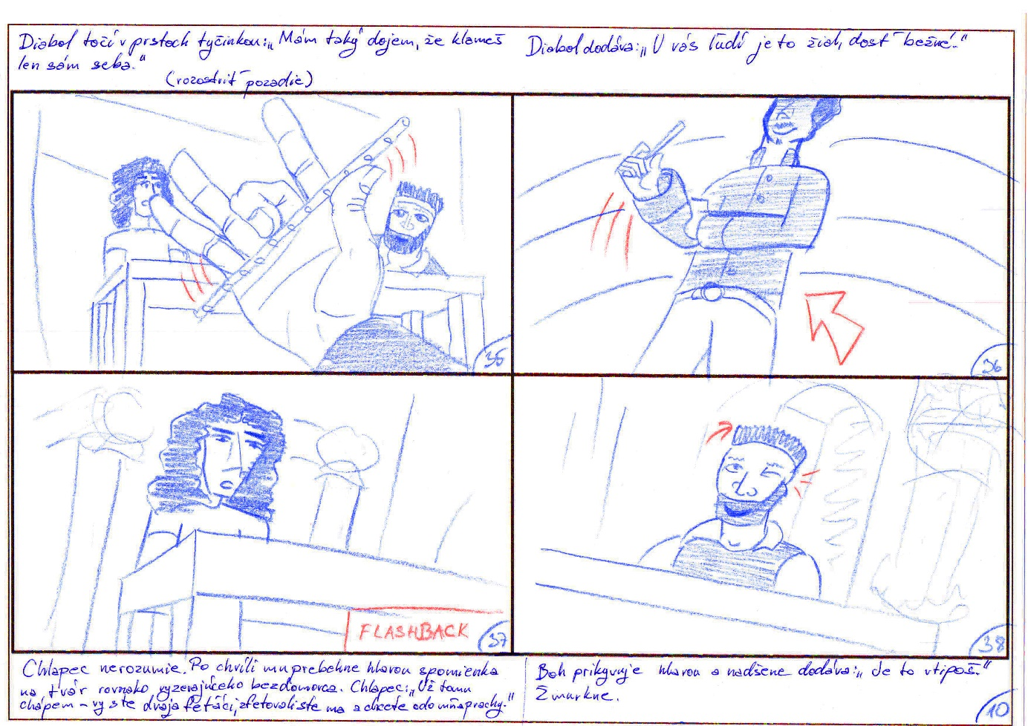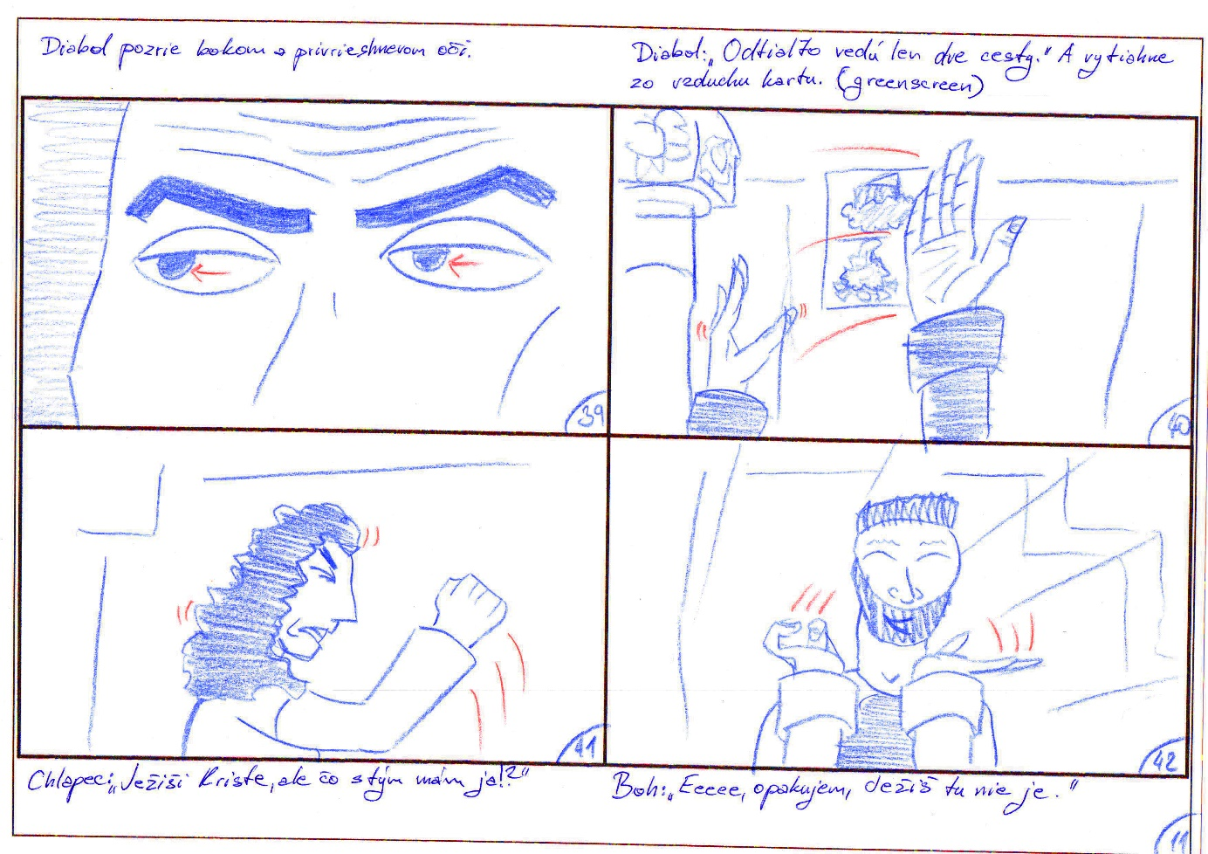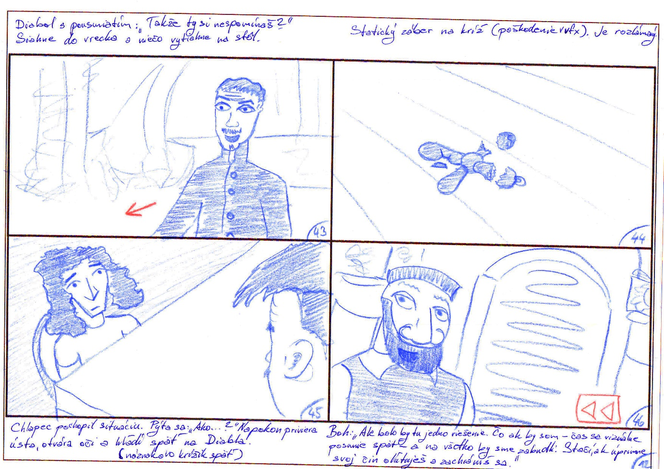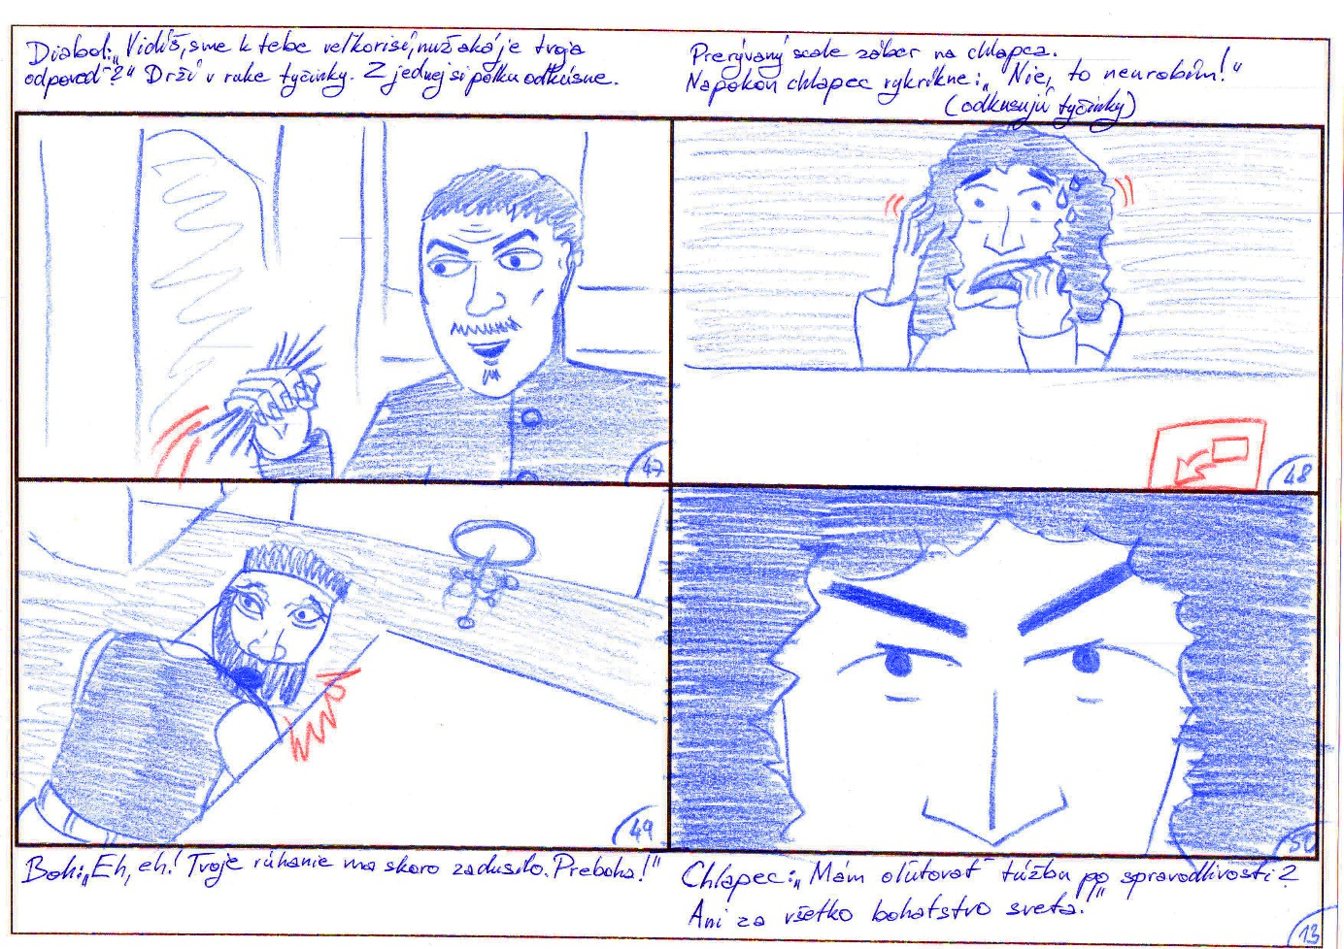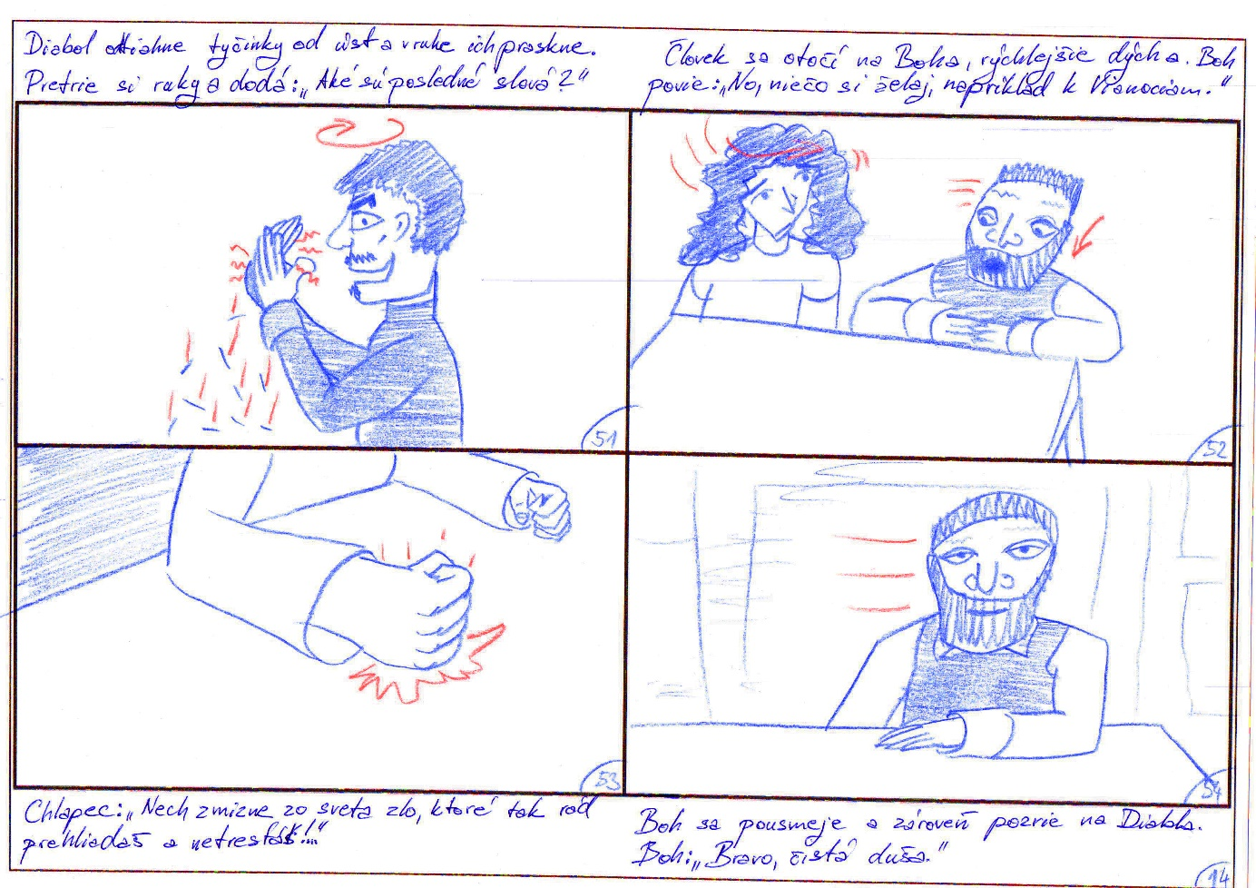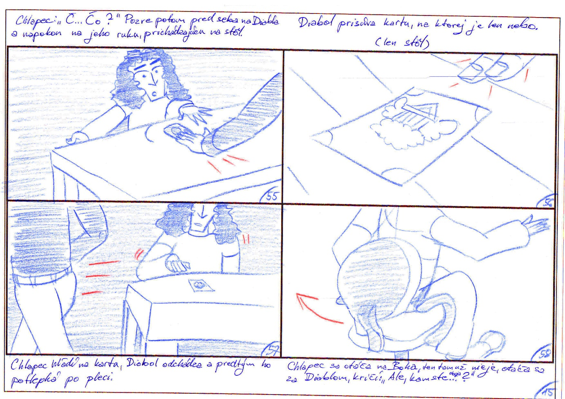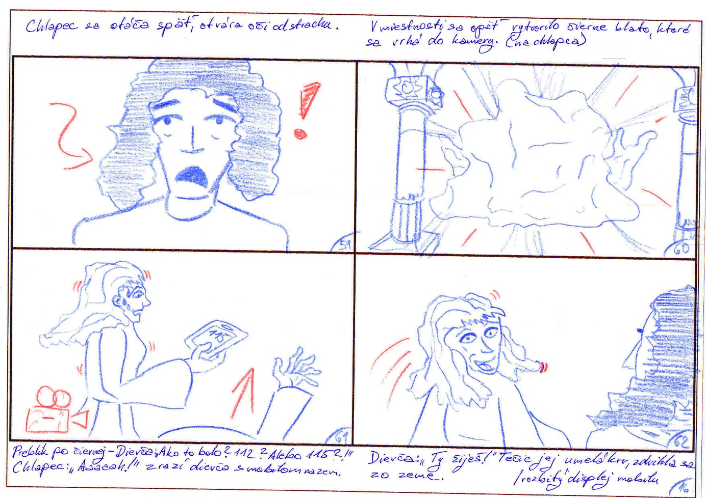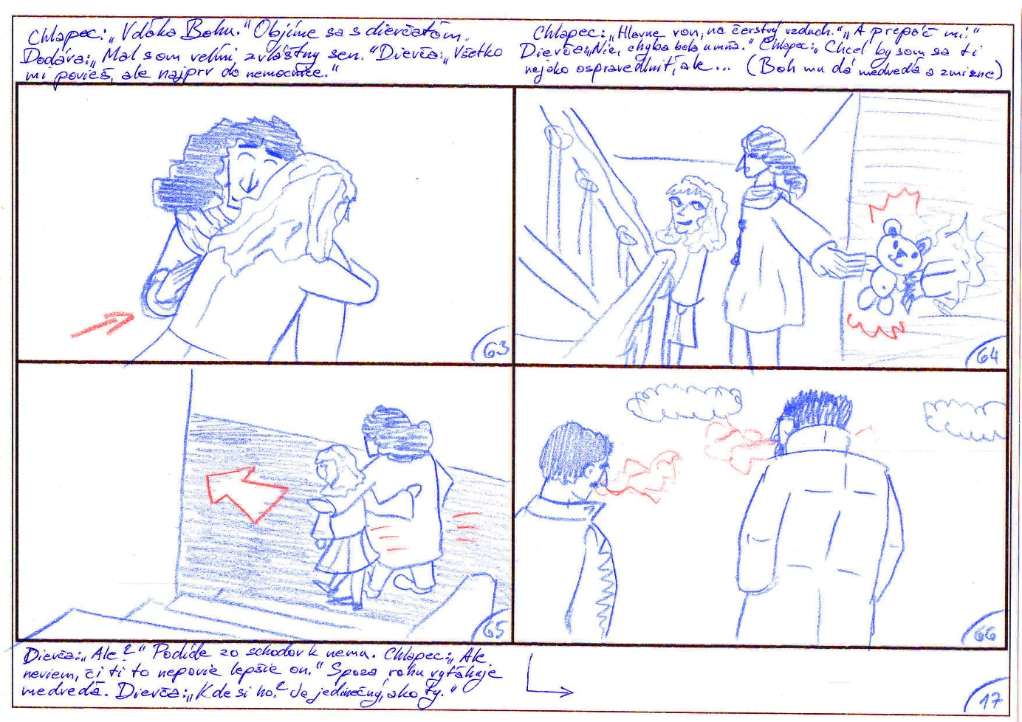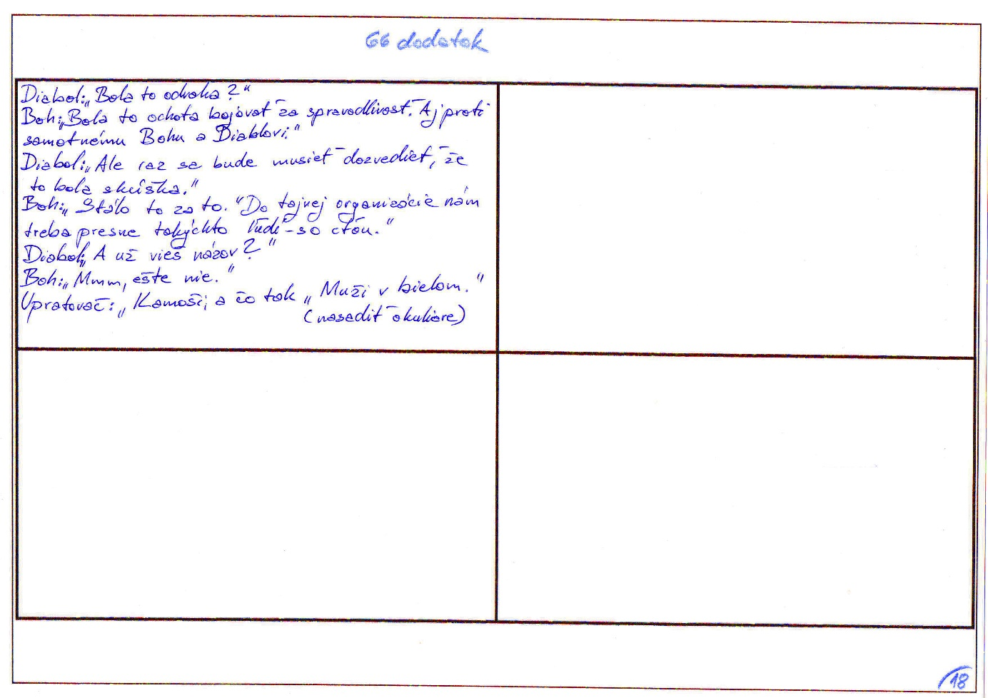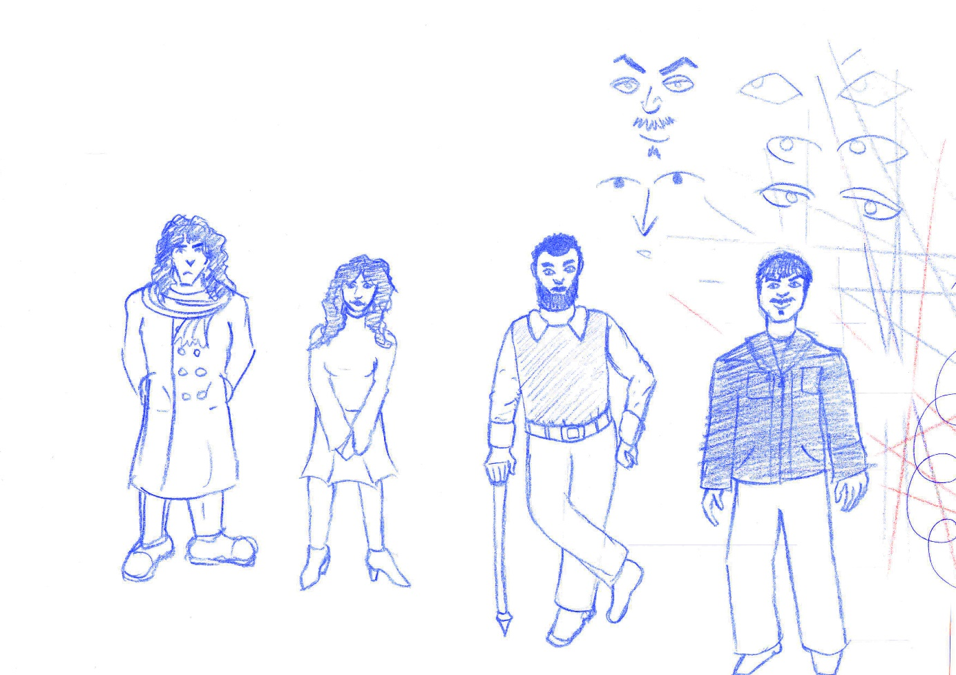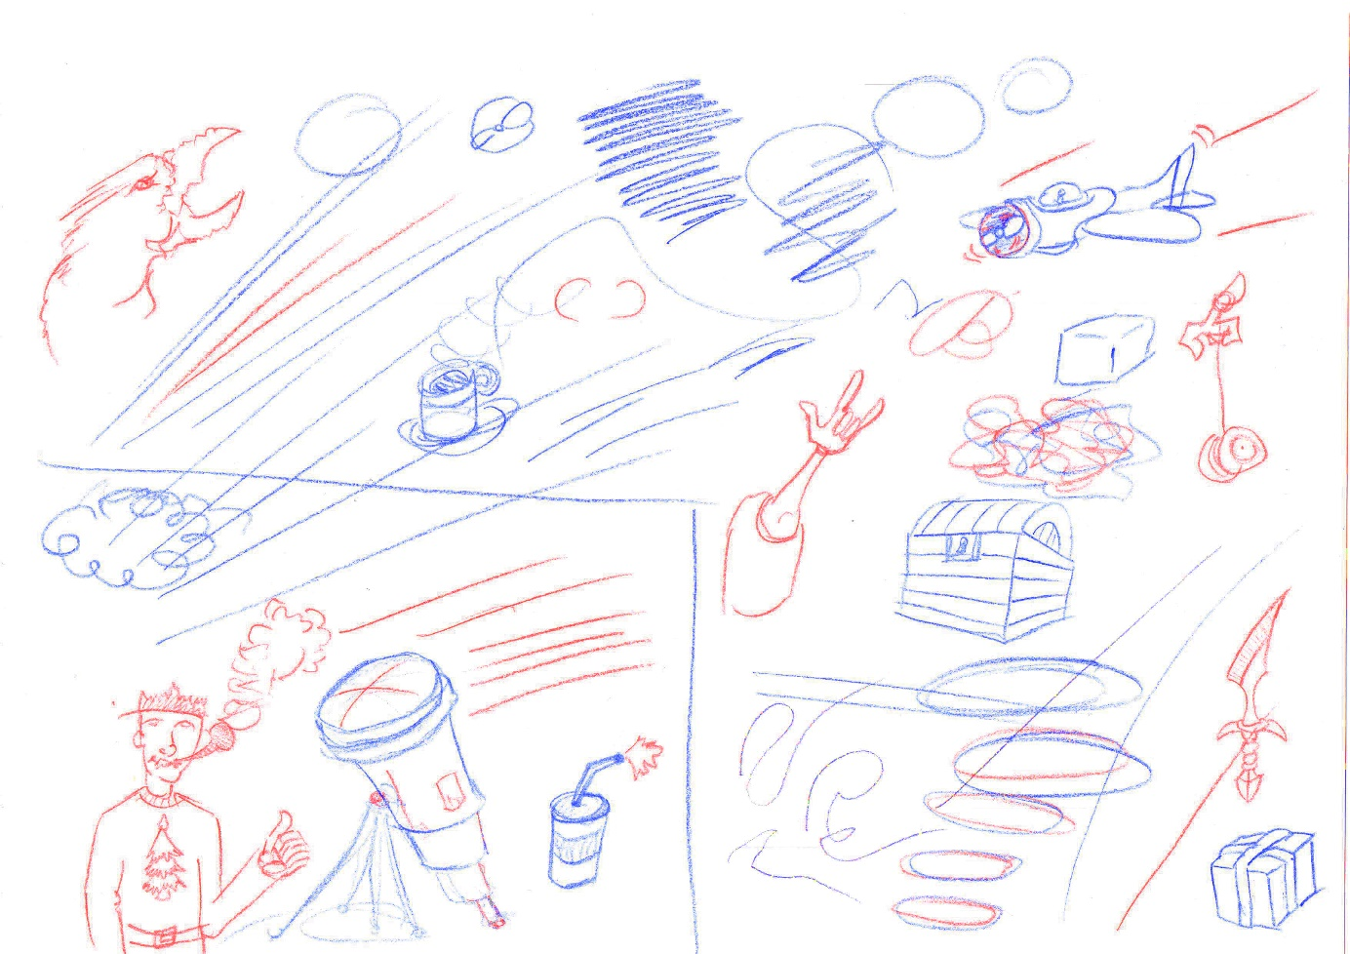

3D render
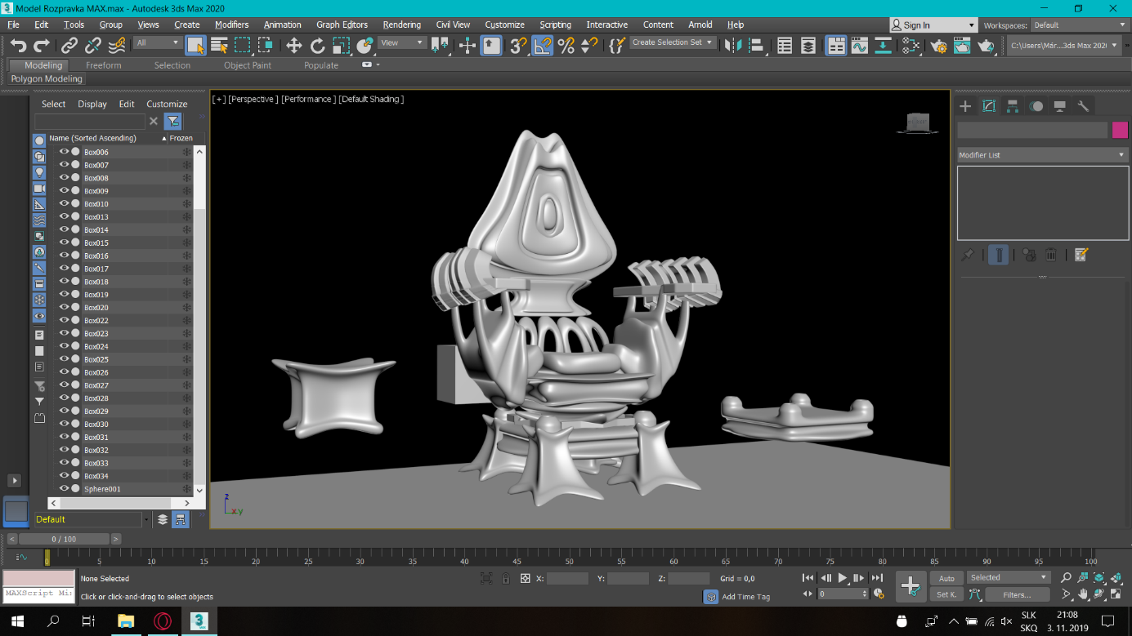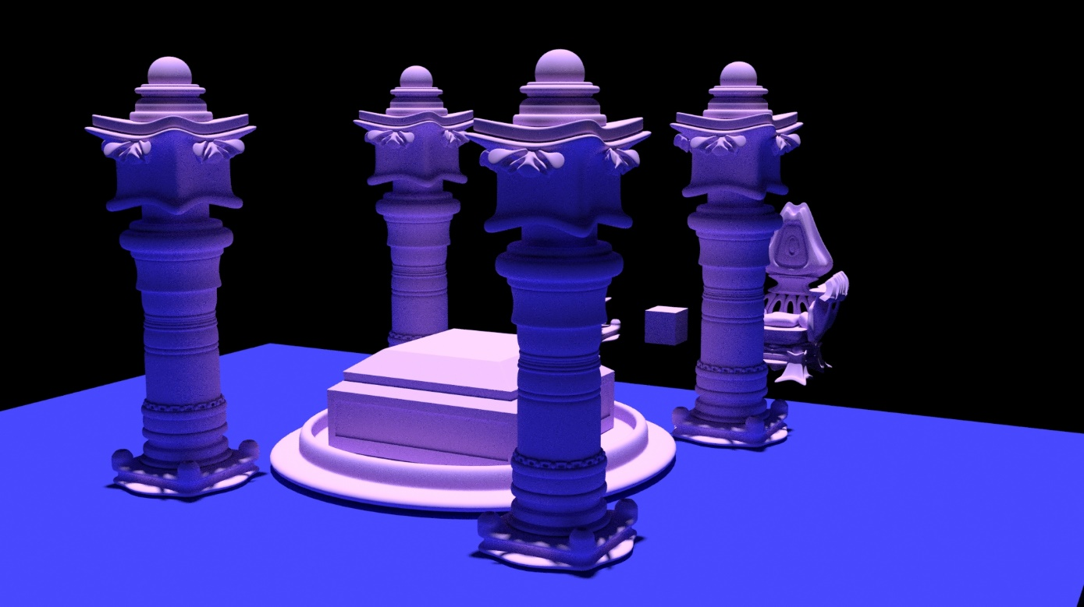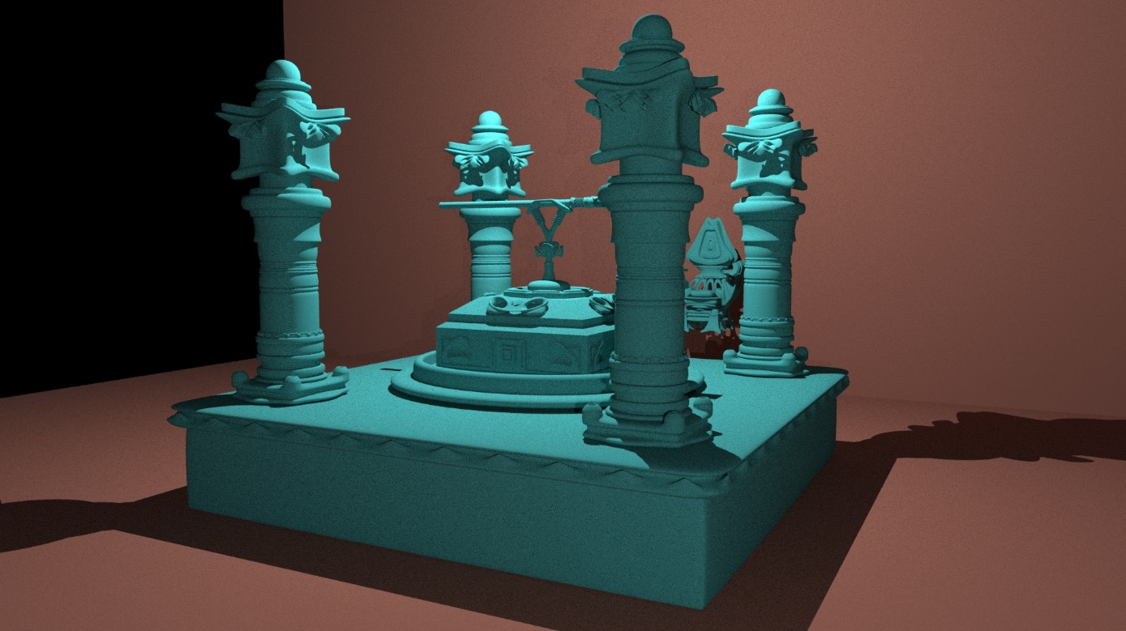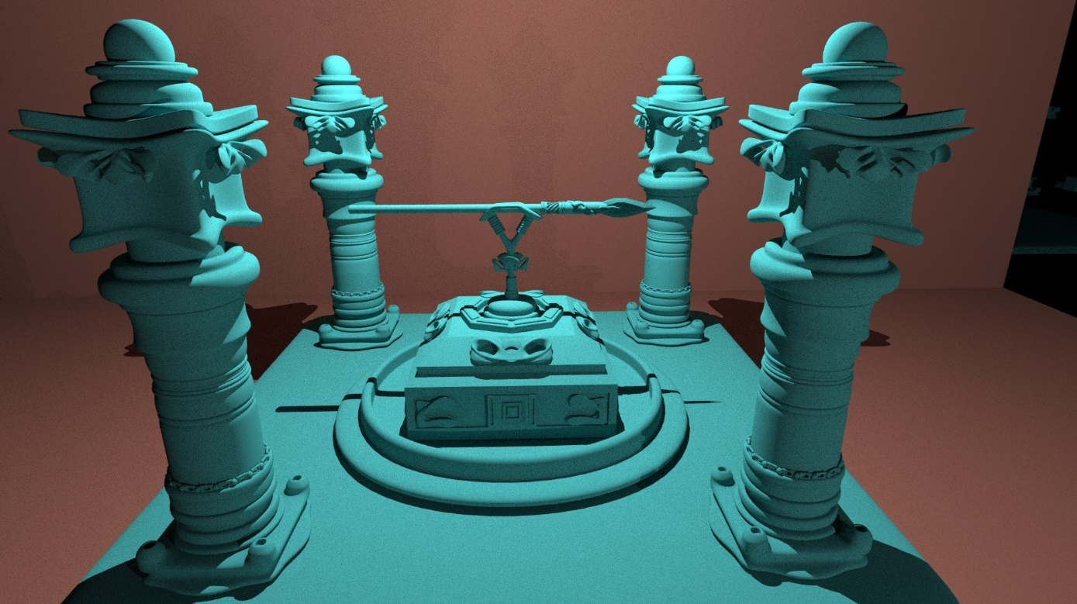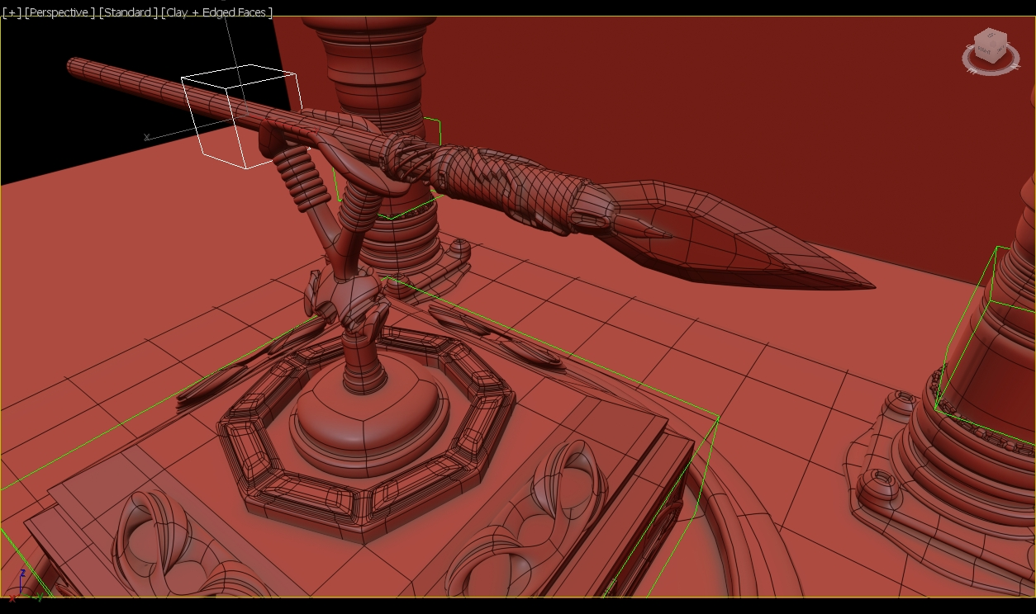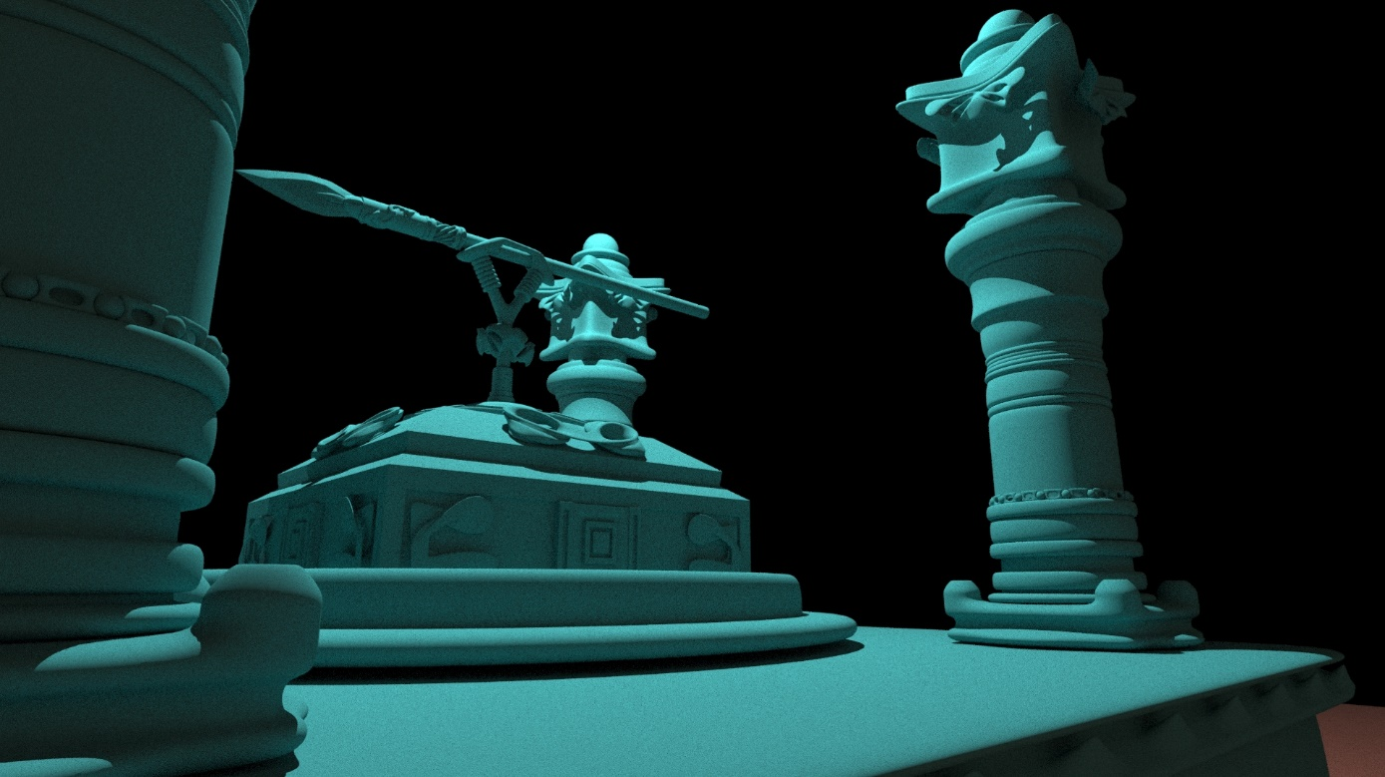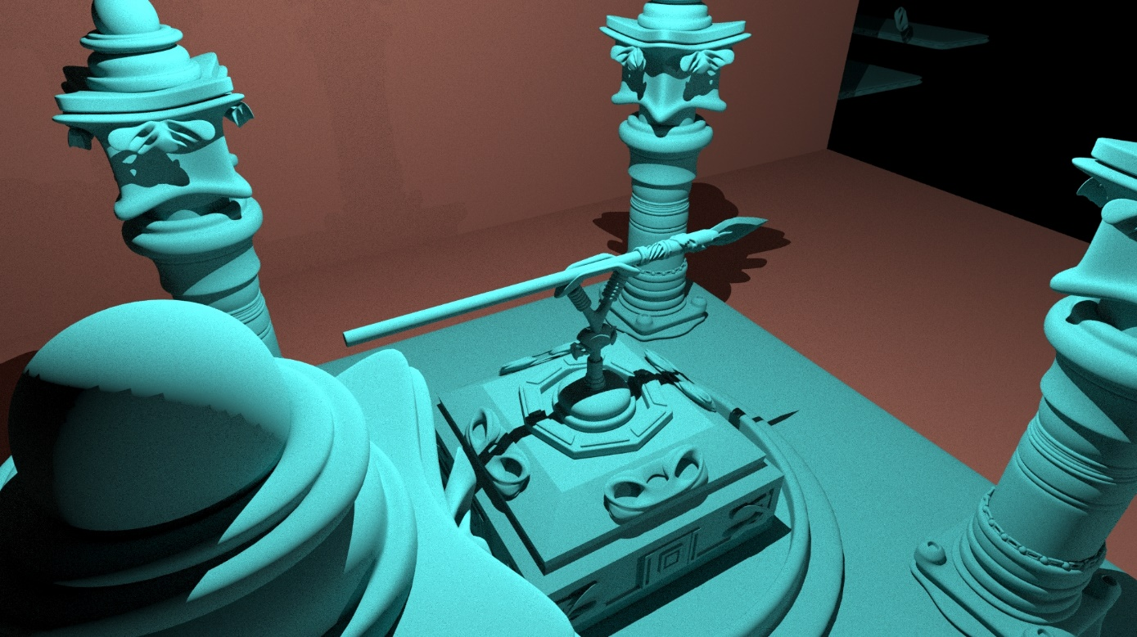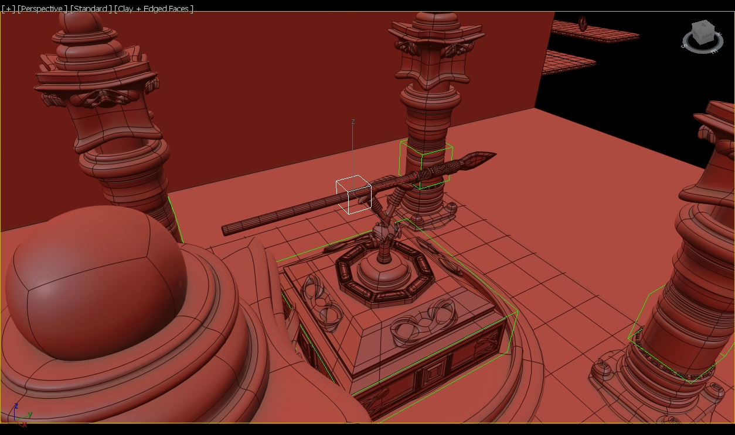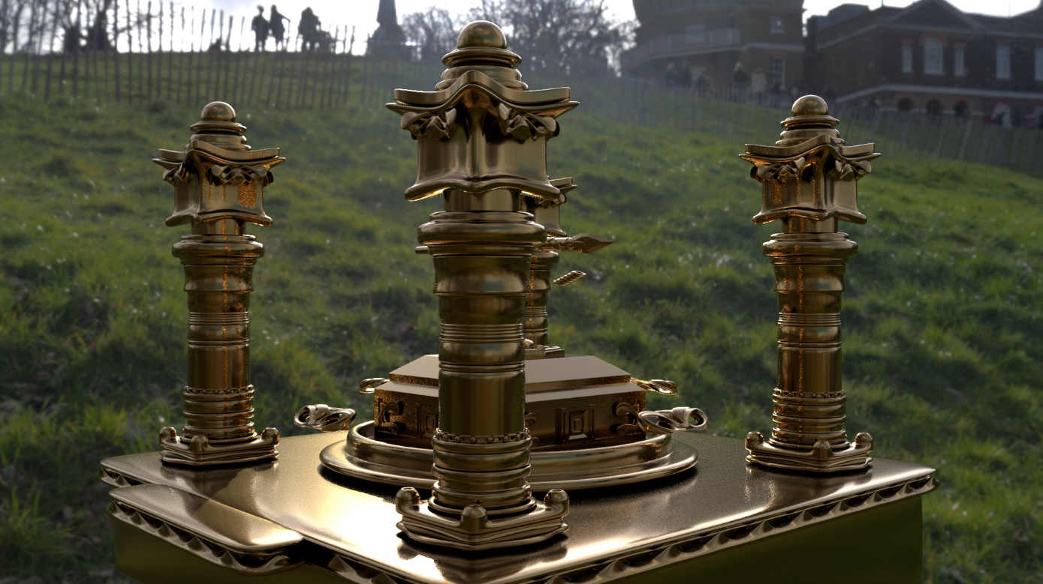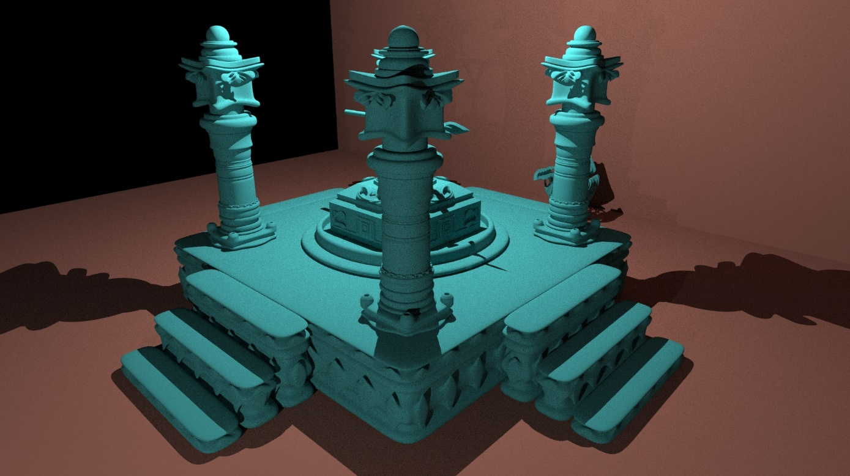

Kasting

Obsadenie hereckých rolí je v tomto prípade potrebné vnímať najmä v pohľade stupňovitosti vlastností charakterov. Hlavnými postavami sú: chlapec – uvádza diváka do deja, je najmiernejšou postavou; Boh – rieši zápletku deja spôsobenú človekom, nie je zbytočne konfliktný, ale berie veci s vážnosťou; Diabol – vytvára rozuzlenie deja, je absolútne razantný. Príbeh dotvárajú dve vedľajšie postavy – dievča – mierumilovná a Bohu oddaná priateľka chlapca a napokon žobrák – prezlečený Diabol.

Technologická príprava

Na technologickú prípravu budeme potrebovať:
Autodesk 3DS MAX – skonštruovanie 3D priestoru
Autodesk MAYA 3D – kompozícia, nastavenia materiálov, 3D render
SynthEyes – 3D tracking prostredia
Adobe After Effects – posledné úpravy, strih videa, final render MOV
XMedia Recode – konvert na MP4

Realizačný tím

Herec 1 – chlapec – Juraj Mucha
Herec 2 – dievča – ?
Herec 3 – agent – ?
Herec 3 – Boh – Matej Benčík
Herec 4 – Diabol – Mário Benkovský
Réžia – Mário Benkovský
Kamera – Marek Obuch
Zvuk – Marek Mazanec, Maroš Olah
Vizuálne efekty – Mário Benkovský
Pomoc pri technologickej príprave – Ing. arch. Marek Hazlinger
Špeciálna pomoc – Kristián Grupač, Kevin Šimko, Paul Anisimov, Dody Benkovský, Júlia Benkovská, Mgr. art. Mária Benkovská

Finančná kalkulácia

Celkový finančný obnos – 740 €
Efektár – 300 €
Kameraman – 100 €
Zvukár – 100 €
Herci – 4x 50 €
Rekvizity:
bunda – 30 €
krížik – 3 €
retiazka –
krabička –
pero – 6 €
klobúk –
obrus – 35 €
tyčinky – 5 €
občerstvenie – 30 €
Doprava – 0 €
Ostatné výdavky – 0 €

